**TRƯỜNG ĐẠI HỌC THỦ DẦU MỘT**

**VIỆN KỸ THUẬT CÔNG NGHỆ**



**TIỂU LUẬN MÔN HỌC**

**ĐỒ ÁN CHUYÊN NGÀNH**

**XÂY DỰNG WEBSITE HỖ TRỢ HỌC TIẾNG ANH**

**GVHD: ThS.Nguyễn Trung Vũ**

**SVTH: Lý Tường Huy**

**MSSV: 1924801030189**

**SVTH: Nguyễn Tiến Đạt**

**MSSV: 1924801030035**

**LỚP: D19PM02**

**BÌNH DƯƠNG – 4/2022**

**TRƯỜNG ĐẠI HỌC THỦ DẦU MỘT**

**VIỆN KỸ THUẬT CÔNG NGHỆ**



**TIỂU LUẬN MÔN HỌC**

**ĐỒ ÁN CHUYÊN NGÀNH**

**XÂY DỰNG WEBSITE HỖ TRỢ HỌC TIẾNG ANH**

**GVHD: ThS.Nguyễn Trung Vũ**

**SVTH: Lý Tường Huy**

**MSSV: 1924801030189**

**SVTH: Nguyễn Tiến Đạt**

**MSSV: 1924801030035**

**LỚP: D19PM02**

**BÌNH DƯƠNG – 4/2022**

**MỤC LỤC**

MỤC LỤC ii

DANH MỤC HÌNH vi

DANH MỤC BẢNG viii

LỜI CẢM ƠN 1

NHẬN XÉT CỦA GIẢNG VIÊN 2

CHƯƠNG 1. GIỚI THIỆU CHUNG 3

1.1. Lý do chọn đề tài 3

1.2. Mục tiêu 3

1.2.1. Mục tiêu chính của đề tài 3

1.2.2. Đối tượng nghiên cứu 4

1.2.3. Phương pháp nghiên cứu 4

1.2.4. Các vấn đề cần giải quyết 5

1.2.5. Giải pháp 5

CHƯƠNG 2. CƠ SỞ LÝ THUYẾT 6

2.1. Mô tả bài toán 6

2.2. Công nghệ sử dụng 6

2.2.1. Nodejs 6

2.2.2. ReactJs 8

2.2.3. MongoDB 8

2.2.4. ExpressJS 10

2.2.5. Python 11

2.2.6. Một số thư viện khác 12

2.3. Các yêu cầu thực thể tham gia hệ thống 14

2.4. Yêu cầu các chức năng ứng dụng website 14

2.4.1. Mô tả chức năng đăng ký 14

2.4.2. Mô tả chức năng đăng nhập 15

2.4.3. Mô tả chức năng đăng nhập bằng tài khoản google, facebook 15

2.4.4. Mô tả chức năng sửa lỗi ngữ pháp 16

2.4.5. Mô tả chức năng sửa lỗi ngữ pháp qua hình ảnh 17

2.4.6. Mô tả chức năng trắc nghiệm 17

2.4.7. Mô tả chức năng tra từ điển 18

2.4.8. Mô tả chức năng lên lịch meeting 19

2.4.9. Mô tả chức năng xem lịch các lớp học. 20

2.4.10. Mô tả chức năng thanh toán 20

2.4.11. Mô tả chức năng meeting 21

2.5. Yêu cầu các chức năng website quản trị viên 22

2.5.1. Mô tả chức năng đăng nhập admin 22

2.5.2. Mô tả chức năng cập nhật bài học. 23

CHƯƠNG 3. PHÂN TÍCH THIẾT KẾ HỆ THỐNG 24

3.1. Sơ đồ chức năng tổng quát 24

3.2. Sơ đồ Usecase 24

3.2.1. Các tác nhân chính của hệ thống 24

3.2.2. Các chức năng chính 24

3.3. Sơ đồ Usecase tống quát 26

3.4. Phân rã Usecase 26

3.4.1. UC đăng ký 26

3.4.2. UC đăng nhập 27

3.4.3. UC Sửa lỗi ngữ pháp 28

3.4.4. UC làm trắc nghiệm 29

3.4.5. UC tra từ điển 29

3.4.6. UC xem lịch phòng học. 30

3.4.7. UC tạo meeting 31

3.4.8. UC Thanh toán 31

3.4.9. UC Meeting 32

3.4.10. UC đăng nhập Admin 33

3.4.11. UC cập nhật bài học 34

3.5. Biểu đồ tuần tự 35

3.5.1. Biểu đồ tuần tự đăng nhập 35

3.5.2. Biều đồ tuần tự đăng ký 35

3.5.3. Biểu đồ tuần tự sửa lỗi ngữ pháp 36

3.5.4. Biểu đồ tuần tự làm trắc nghiệm 36

3.5.5. Biểu đồ tuần tự tra từ điển 37

3.5.6. Biều đồ tuần tự xem lịch học 37

3.5.7. Biểu đồ tuần tự tạo meeting 38

3.5.8. Biểu đồ tuần tự 38

3.5.9. Biểu đồ tuần tự meeting 39

3.5.10. Biểu đồ tuần tự đăng nhập admin 39

3.5.11. Biểu đồ tuần tự quản lý bài học 40

3.6. Thiết kế cơ sở dữ liệu 40

3.6.1. Bảng User 41

3.6.2. Bảng BookMeeting 41

3.6.3. Bảng Payments 42

3.6.4. Bảng Topic 42

3.6.5. Bảng Level 43

3.6.6. Bảng Type 43

CHƯƠNG 4. THIẾT KẾ GIAO DIỆN 44

4.1. Giao diện trang chủ 44

4.2. Giao diện trang writing 45

4.3. Giao diện trang làm trắc nghiệm 46

4.4. Giao diện trang grammar 47

4.5. Giao diện trang vocabulary 48

4.6. Giao diện trang dictionnary 49

4.7. Giao diện trang meeting 50

4.8. Giao diện trang bookmeeting học viên 50

4.9. Giao diện trang tạo meeting giảng viên 52

4.10. Giao diện trang đăng nhập admin 53

4.11. Giao diện trang chủ admin 53

4.12. Giao diện trang quản lý bài học 54

4.13. Giao diện trang phòng meeting 54

KẾT LUẬN 55

TÀI LIỆU THAM KHẢO 57

# **DANH MỤC HÌNH**

Hình 1: Sơ đồ chức năng tổng quát 24

Hình 2: Sơ đồ Usecase tổng quát 26

Hình 3: Usecase đăng ký 27

Hình 4: Usecase đăng nhập 28

Hình 5: Usecase sửa lỗi ngữ pháp 29

Hình 6: Usecase làm trắc nghiệm 29

Hình 7: Usecase tra từ điển 30

Hình 8: Usecase xem lịch phòng học 31

Hình 9: Usecase tạo meeting 31

Hình 10: Usecase thanh toán 32

Hình 11: Usecase meeting 33

Hình 12: Usecase đăng nhập admin 33

Hình 13: Usecase cập nhật bài học 34

Hình 14: Biều đồ tuần tự đăng nhập 35

Hình 15: Biểu đồ tuần tự đăng ký 35

Hình 16: Biều đồ tuần tự sửa lỗi ngữ pháp 36

Hình 17: Biều đồ tuần tự làm trắc nghiệm 36

Hình 18: Biểu đồ tuần tự tra từ điển 37

Hình 19: Biểu đồ tuần tự xem lịch học 37

Hình 20: Biều đổ tuần tự tạo meeting 38

Hình 21: Biểu đồ tuần tự thanh toán 38

Hình 22: Biểu đồ tuần tự meeting 39

Hình 23: Biểu đồ tuần tự đăng nhập admim 39

Hình 24: Biểu đồ tuần tự quản lý bài học 40

Hình 25: Cơ sở dữ liệu mongodb 40

Hình 26: Giao diện trang chủ 44

Hình 27: Giao diện trang writing 45

Hình 28: Giao diện trang làm trắc nghiệm 46

Hình 29: Giao diện trang grammar 47

Hình 30: Giao diện trang vocabulary 48

Hình 31: Giao diện trang dictionnary 49

Hình 32: Giao diện trang meeting 50

Hình 33: Giao diện trang đăng ký lớp và xem lịch phòng 51

Hình 34: Giao diện trang tạo meeting giảng viên 52

Hình 35: Giao diện trang đăng nhập admin 53

Hình 36: Giao diện trang chủ admin 53

Hình 37: Giao diện quản lý bài học 54

Hình 38: Giao diện phòng meeting 54

# **DANH MỤC BẢNG**

Bảng 1: Một số câu lệnh Mongodb 9

Bảng 2: Mô tả chức năng đăng ký 14

Bảng 3: Mô tả chức năng đăng nhập 15

Bảng 4: Mô tả chức năng đăng nhập bằng tài khoản google, facebook 16

Bảng 5: Mô tả chức năng sửa lỗi ngữ pháp 17

Bảng 6: Mô tả chức năng sửa lỗi ngữ pháp qua hình ảnh 17

Bảng 7: Mô tả chức năng trắc nghiệm 18

Bảng 8: Mô tả chức năng tra từ điển 19

Bảng 9: Mô tả chức năng lên lịch meeting 19

Bảng 10: Mô tả chức năng xem lịch lớp học 20

Bảng 11: Mô tả chức năng thanh toán 21

Bảng 12: Mô tả chức năng meeting 22

Bảng 13: Mô tả chức năng đăng nhập admin 22

Bảng 14: Mô tả chức năng cập nhật bài học 23

Bảng 15: Bảng User 41

Bảng 16: Bảng BookMeeting 41

Bảng 17: Bảng Payments 42

Bảng 18: Bảng Topic 42

Bảng 19: Bảng Level 43

Bảng 20: Bảng Type 43

# 

# **LỜI CẢM ƠN**

Kính thưa quý thầy cô, với mỗi môn học tại trường, việc làm đồ án, tạo sản phẩm ứng dụng thực tế là điều thú vị, hấp dẫn nhất đối với chúng em trong quá trình học tập. Và cuối cùng, đồ án nghiên chuyên ngành chắc chắn là sản phẩm mà chúng em tâm huyết nhất để thực hiện bằng những kiến thức, kỹ năng đã có được qua suốt những năm học.

Dưới sự hướng dẫn của thầy Nguyễn Trung Vũ, em đã lựa chọn cho mình đề tài phù hợp để thực hiện. Đó là “Xây dựng website hỗ trợ học tiếng anh”, dựa trên ý tưởng xuất phát từ vấn đề thực tiễn hiện hữu tại nơi mình đang theo học. Em xin chân thành cảm ơn thầy Vũ đã giúp đỡ, hướng dẫn em hoàn thành đồ án này.

Em cũng xin gửi lời cảm ơn đến quý thầy cô khoa Kỹ thuật – Công nghệ đã nhiệt tình dìu dắt chúng em suốt mấy năm học vừa qua. Xin cảm ơn các thầy cô các khoa khác cũng như cán bộ - công nhân viên các phòng ban của nhà trường đã giảng dạy, phục vụ chúng em trong những năm qua.

Chúng em xin chân thành cảm ơn!

# **NHẬN XÉT CỦA GIẢNG VIÊN**

**Giảng viên hội đồng:**.………….……………………………………………………………………...

………………………………………………………………………………………………………………

………………………………………………………………………………………………………………

………………………………………………………………………………………………………………

………………………………………………………………………………………………………………

………………………………………………………………………………………………………………

………………………………………………………………………………………………………………

………………………………………………………………………………………………………………

**Giảng viên hướng dẫn:**……………………………………………………………………………….

………………………………………………………………………………………………………………

………………………………………………………………………………………………………………

………………………………………………………………………………………………………………

………………………………………………………………………………………………………………

………………………………………………………………………………………………………………

………………………………………………………………………………………………………………

………………………………………………………………………………………………………………

Điểm Bình Dương, Ngày….Tháng…..Năm 2022

**Giảng viên hướng dẫn**

(*ký và ghi rõ họ tên*)

**ThS. Nguyễn Trung Vũ**

# **GIỚI THIỆU CHUNG**

## **Lý do chọn đề tài**

Khả năng tiếng Anh giúp bạn giao tiếp với nhiều người đến từ nhiều nước khác nhau và sẽ có cơ hội cho bạn vào một ngày nào đó khi cần xin việc. Khi đi du lịch, bạn sẽ không cần lo lắng khi bị lạc đường ở một đất nước xa lạ, tự tin khi gọi món ăn và có thể trò chuyện với người dân bản xứ về cuộc sống của họ. Biết thêm một thứ ngoại ngữ là bằng chứng chứng minh sức mạnh trí tuệ của một ứng viên. Nó cho nhà tuyển dụng thấy rằng bạn đã đầu tư bao nhiêu thời gian, công sức vào việc làm chủ một thứ ngôn ngữ mới.

Do đó việc học tiếng anh rất quan trọng nếu không muốn nói là việc cần thiết, tuy nhiên việc học còn có một số bất cập khiến chúng ta còn chưa thành thục.

Thông thường khi gặp những lỗi sai trong câu, đôi khi chúng ta có thể bỏ qua và không biết đến, nhưng vấn đề này nay đã được khắc phục thông qua ứng dụng có tích hợp trí tuệ nhân tạo để sữa lỗi.

Chính vì vậy, em nảy ra ý tưởng xây dựng trang web học tiếng anh qua đó giúp các bạn có thể dễ dàng hơn trong khi học tiếng anh hơn. Cải thiện hơn qua các kĩ năng cơ bản trong tiếng anh tự tin hơn quá trình giao tiếp.

* 1. **Mục tiêu**
     1. **Mục tiêu chính của đề tài**
* *Về website nguời dùng:*

- Báo cáo các lỗi sai về cấu trúc ngữ pháp, dư chữ, sai chính tả, sai ngữ pháp,thiếu chấm câu và trang web có thể sửa sai cho bạn.

- Có thể đưa hình ảnh câu tiếng anh sai về mặt ngữ pháp và trang web có thể sửa sai cho bạn.

- Luyện tập cải thiện các kĩ năng nghe nói đọc viết thông qua trang website.

- Tra cứu từ qua từ điển online trên website.

- Đăng nhập, đăng kí với tài khoản học sinh, giáo viên.

- Tạo các cuộc họp meeting online để trao đổi với giảng viên.

* *Về website quản trị:*

- Đăng các bài học lên trang web.

- Thống kê số lượng người dùng, số lượng bài học.

* + 1. **Đối tượng nghiên cứu**

- Sinh viên, giảng viên.

- Học sinh.

* *Các yêu cầu và thực thể tham gia vào hệ thống*

- Hệ thống được xây dựng để sinh viên, giảng viên, các bạn là học sinh những ai cần có nhu cầu học và cải thiện tiếng anh.

* + 1. **Phương pháp nghiên cứu**
* *Phương pháp nghiên cứu lý thuyết*

- Khảo sát ý kiến sinh viên, chuyên viên kỹ thuật.

- Tìm hiểu quy trình làm việc với công nghệ.

- Phân tích thiết kế hệ thống.

- Nghiên cứu ngôn ngữ javascript, bộ công nghệ Mern stack Nodejs, ReactJs, MongoDb, ExpressJs.

- Nghiên cứu các công nghệ phục vụ phát triển hệ thống phần mềm.

* *Phương pháp nghiên cứu thực nghiệm*

- Xây dựng cơ sở dữ liệu, apis.

- Phát triển ứng dụng website cho người dùng.

- Xây dựng web quản trị cho kỹ thuật viên.

* + 1. **Các vấn đề cần giải quyết**

- Gián đoạn do đường truyền không ổn định.

- Chưa tận dụng được tốt các công nghệ trong sản phẩm.

- Giao diện người dùng và chức năng vẫn còn nhiều sơ sài .

* + 1. **Giải pháp**

- Đây là một yếu tố khách quan mà ta không lường trước được, cách tốt nhất để có thể khắc phục tình trạng này là sử dụng đường truyền internet ổn định hơn.

- Nghiên cứu các công nghệ phục vụ phát triển hệ thống.

- Kham khảo cách thiết kế giao diện và chức năng qua các trang mạng xã hội và ứng dụng.

# **CƠ SỞ LÝ THUYẾT**

* 1. Mô tả bài toán

***Báo lỗi ngữ pháp trong câu:***

Là báo cáo các lỗi sai về cấu trúc ngữ pháp, dư chữ, sai chính tả, sai ngữ pháp,thiếu chấm câu, …

Thông thường, khi gặp những lỗi này, đôi khi chúng ta có thể bỏ qua và không biết đến lỗi trong câu, nhưng vấn đề này nay đã được khắc phục thông qua ứng dụng có tích hợp thông minh nhân tạo để sữa lỗi.

***Thiếu đi mô hình học và thực hành:***

Thông thường các website khác chỉ cung cấp thông tin chung, những kiến thức đã vốn có sẵn mà không có đưa ra tính ứng dụng.

* 1. **Công nghệ sử dụng**
     1. **Nodejs**

NodeJS là một mã nguồn được xây dựng dựa trên nền tảng Javascript V8 Engine, nó được sử dụng để xây dựng các ứng dụng web như các trang video clip, các forum và đặc biệt là trang mạng xã hội phạm vi hẹp. NodeJS là một mã nguồn mở được sử dụng rộng bởi hàng ngàn lập trình viên trên toàn thế giới. NodeJS có thể chạy trên nhiều nền tảng hệ điều hành khác nhau từ WIndow cho tới Linux, OS X nên đó cũng là một lợi thế. NodeJS cung cấp các thư viện phong phú ở dạng Javascript Module khác nhau giúp đơn giản hóa việc lập trình và giảm thời gian ở mức thấp nhất.

* **Các đặc tính của NodeJS**

Không đồng bộ: Tất cả các API của NodeJS đều không đồng bộ (noneblocking), nó chủ yếu dựa trên nền của NodeJS Server và chờ đợi Server trả dữ liệu về. Việc di chuyển máy chủ đến các API tiếp theo sau khi gọi và cơ chế thông báo các sự kiện của NodeJS giúp máy chủ để có được một phản ứng từ các cuộc gọi API trước (Realtime).

Chạy rất nhanh: NodeJS được xây dựng dựa vào nền tảng V8 Javascript Engine nên việc thực thi chương trình rất nhanh.

Đơn luồng nhưng khả năng mở rộng cao: NodeJS sử dụng một mô hình luồng đơn (single thread) với các sự kiện lặp. Các cơ chế sự kiện giúp Server trả lại các phản hồi với một cách không khóa và tạo cho Server hiệu quả cao ngược lại với các cách truyền thống tạo ra một số lượng luồng hữu hạn để quản lý request.

* **Ưu điểm của NodeJS:**

Đặc điểm nổi bật của NodeJS là nó nhận và xử lý nhiều kết nối chỉ với một single - thread. Điều này giúp hệ thống tốn ít RAM nhất và chạy nhanh nhất khi không phải tạo thread mới cho mỗi truy vấn giống PHP.

Ứng dụng trên 1 trang (Single page Application): Nếu bạn định viết 1 ứng dụng thể hiện trên 1 trang thì NodeJS rất phù hợp để làm. Với khả năng xử lý nhiều Request đồng thời thời gian phản hồi nhanh. Các ứng dụng bạn định viết không muốn nó tải lại trang, gồm rất nhiều request từ người dùng cần sự hoạt động nhanh để thể hiện sự chuyên nghiệp thì NodeJS sẽ là sự lựa chọn của bạn.

Streamming Data (Luồng dữ liệu): Các web thông thường gửi HTTP request và nhận phản hồi lại (luồng dữ liệu). Giả sử sẽ cần xử lý 1 luồng giữ liệu cực lớn, NodeJS sẽ xây dựng các Proxy phân vùng các luồng dữ liệu để đảm bảo tối đa hoạt động cho các luồng dữ liệu khác.

Ứng dụng real-time: Giả sử bạn xây dựng 1 ứng dụng chat, feed … Facebook, Twitter là điển hình cho Web thực. NodeJS làm khá tốt điều đó.

* **Nhược điểm của NodeJS:**

Ứng dụng nặng tốn tài nguyên: Nếu bạn cần xử lý các ứng dụng tốn tài nguyên CPU như encoding video, convert file, decoding encryption... hoặc các ứng dụng tương tự như vậy thì không nên dùng NodeJS.

Cộng đồng hỗ trợ chưa đươc mạnh lắm.

* + 1. **ReactJs**

React Js là một thư viện viết bằng javascript, dùng để xây dựng giao diện người dùng (UI). React được sử dụng rộng rãi và có hệ sinh thái đa dạng phong phú. UI tất nhiên là quan trọng, nhưng không phải là tất cả. Để phát triển ứng dụng hoàn chỉnh, một mình React Js là không làm được tất cả, bạn sẽ cần thêm:

• Server side language: để xử lý logic và lưu trữ dữ liệu trên server.

• HTML/CSS nếu bạn làm ứng dụng web.

• Flux/Redux?: là một kiến trúc giúp bạn tổ chức code rõ ràng và sạch sẽ.

• Objective C: nếu bạn sử dụng React để xây dựng app cho iOS

React Js là một thư viện javascript dùng để xây dựng UI, UI ở đây được dùng chính ở 2 nền tảng Web và Mobile. Ở lĩnh vực Web, sử dụng React Js có thể đem lại trải nghiệm tốt cho người dùng, cũng như khả năng Hot Reload giúp bạn lập trình nhanh hơn.

* + 1. **MongoDB**

MongoDB là một hệ quản trị cơ sở dữ liệu mã nguồn mở, là CSDL (cơ sở dữ liệu) thuộc NoSql và được hàng triệu người sử dụng.

MongoDB là một database hướng tài liệu (document), các dữ liệu được lưu trữ trong document kiểu JSON (Javascript Object Notation) thay vì dạng bảng như cơ sở dữ liệu quan hệ nên truy vấn sẽ rất nhanh.

Với CSDL quan hệ chúng ta có khái niệm bảng, các cơ sở dữ liệu quan hệ (như MySQL hay SQL Server...) sử dụng các bảng để lưu dữ liệu thì với MongoDB chúng ta sẽ dùng khái niệm là collection thay vì bảng.

So với RDBMS (Relational Database Management System) thì trong MongoDB collection ứng với table, còn document sẽ ứng với row. MongoDB sẽ dùng các document thay cho row trong RDBMS.

Các collection trong MongoDB được cấu trúc rất linh hoạt, cho phép các dữ liệu lưu trữ không cần tuân theo một cấu trúc nhất định.

* **Một số câu lệnh cơ bản trong MongoDB**

Bảng so sánh một số câu lệnh cơ bản giữa MySQL và MongoDB

|  |  |  |
| --- | --- | --- |
| **CSDL** | **MySQL** | **MongoDB** |
| Tạo bảng | CREATE TABLE students (ten_cot - kieu_du_lieu); | db.createCollection('students'); |
| Tạo bản ghi | INSER TINTO studetns ('name','gender')VALUES('thanh', 'male'); | db.students.insert({name:'thanh', gender: 'male'}); |
| Xóa bản ghi | DELETE FROM students Where id = 1; | db.students.remove({ _id: 1}); |
| Tìm kiếm | SELECT * FROM students WHERE name = 'thanh'; | db.students.find({name:'thanh' }); |

Bảng 1: Một số câu lệnh Mongodb

* **Ưu điểm của MongoDB**

*Cơ sở dữ liệu linh hoạt:* MongoDB là document database, dữ liệu lưu dưới dạng JSON, không bị bó buộc về số lượng field, kiểu dữ liệu… bạn có thể insert thoải mái dữ liệu mà mình muốn. Điều này cho chúng ta sự linh hoạt và tự do lưu trữ dữ liệu các loại khác nhau.

*Tốc độ cao:* MongoDB là một cơ sở dữ liệu hướng tài liệu. Nó rất dễ dàng để truy cập tài liệu bằng cách lập chỉ mục. Ngoài ra, dữ liệu trong MongoDB không có sự ràng buộc lẫn nhau như trong RDBMS. Do đó, nó cung cấp phản hồi truy vấn nhanh. Tốc độ của MongoDB nhanh gấp 100 lần so với cơ sở dữ liệu quan hệ.

*Tính sẵn sàng cao:* MongoDB có các tính năng như nhân bản. Các tính năng này giúp tăng tính khả dụng của dữ liệu trong MongoDB. Do đó hiệu suất là rất cao. *Khả năng mở rộng:* Một lợi thế lớn của MongoDB là nó là một cơ sở dữ liệu có thể mở rộng theo chiều ngang. Khi bạn phải xử lý một dữ liệu lớn, bạn có thể phân phối nó cho một số máy.

* **Nhược điểm của MongoDB**

MongoDB là một NoSQL DB, có nghĩa là bạn phải biết cách sử dụng nó và bạn cần quản trị viên DB có thể duy trì nó. Điều này có thể dẫn đến chi phí bổ sung cho bạn và công ty của bạn.

MongoDB không có các tính chất ràng buộc như trong RDBMS nên dễ bị làm sai dữ liệu.

MongoDB không hỗ trợ join giống như RDBMS nên khi viết function join trong code ta phải làm bằng tay khiến cho tốc độ truy vấn bị giảm.

Tốn bộ nhớ do dữ liệu lưu dưới dạng key-value, các collection chỉ khác về value do đó key sẽ bị lặp lại. Không hỗ trợ join nên dễ bị dữ thừa dữ liệu.

Khi insert/ update/ remove bản ghi, MongoDB sẽ chưa cập nhật ngay xuống ổ cứng, mà sau 60 giây MongoDB mới thực hiện ghi toàn bộ dữ liệu thay đổi từ RAM xuống ổ cứng điều này sẽ là nhược điểm vì sẽ có nguy cơ bị mất dữ liệu khi xảy ra các tình huống như mất điện...

− Kích thước dữ liệu giới hạn: kích thước tài liệu, không quá 16MB.

* + 1. **ExpressJS**

ExpressJS là một Framework nhỏ, nhưng linh hoạt được xây dựng trên nền tảng của Nodejs. Nó cung cấp các tính năng mạnh mẽ để phát triển web hoặc mobile. Cung cấp thêm về các tính năng (feature) để dev lập trình tốt hơn. Chứ không làm giảm tốc độ của NodeJS.

Nó được thiết kế để xây dựng các ứng dụng web và API (**Application Programming Interface**). Có vô số các package hỗ trợ nên các bạn không phải lo lắng khi làm việc với Framework này.

Express là thành phần phụ trợ của ngăn xếp MEAN, cùng với phần mềm cơ sở dữ liệu MongoDB và khung giao diện AngularJS.

* **Ưu điểm của ExpressJS:**

Tốc độ nhanh: ExpressJS được xây dựng trên Node.js, một nền tảng được thiết kế để xử lý các tác vụ đồng thời, do đó nó có tốc độ xử lý nhanh và hiệu quả.

Đơn giản và linh hoạt: ExpressJS là một framework nhẹ, không yêu cầu nhiều cấu hình và cho phép phát triển ứng dụng web theo cách của bạn.

Middleware: ExpressJS có một số middleware mạnh mẽ và phổ biến, giúp xử lý các tác vụ phức tạp như xác thực, bảo mật, và nhiều hơn nữa.

* **Nhược điểm của ExpressJS:**

Không có một cấu trúc chuẩn: Do đây là một framework linh hoạt, ExpressJS không có một cấu trúc chuẩn, điều này có thể khiến cho các dự án phức tạp khó quản lý và bảo trì.

Khó khăn trong việc xử lý các ứng dụng lớn: Khi xây dựng các ứng dụng web lớn và phức tạp, việc quản lý và bảo trì mã nguồn sẽ trở nên khó khăn hơn.

Bảo mật: ExpressJS không có các tính năng bảo mật tích hợp sẵn, điều này có thể gây ra các lỗ hổng bảo mật nếu không được xử lý đúng cách.

* + 1. **Python**

Python là một ngôn ngữ lập trình được sử dụng rộng rãi trong các ứng dụng web, phát triển phần mềm, khoa học dữ liệu và máy học (ML). Các nhà phát triển sử dụng Python vì nó hiệu quả, dễ học và có thể chạy trên nhiều nền tảng khác nhau. Phần mềm Python được tải xuống miễn phí, tích hợp tốt với tất cả các loại hệ thống và tăng tốc độ phát triển.

* **Đặc điểm của Python**

Python được thiết kế với tư tưởng giúp người học dễ đọc, dễ hiểu và dễ nhớ; vì thế ngôn ngữ Python có hình thức rất sáng sủa, cấu trúc rõ ràng, thuận tiện cho người mới học. Cấu trúc của Python cho phép người sử dụng viết mã lệnh với số lần gõ phím tối thiểu, nói cách khác thì so với các ngôn ngữ lập trình khác, chúng ta có thể sử dụng ít dòng code hơn để viết ra một chương trình trong Python.

Ban đầu, Python được phát triển để chạy trên nền Unix, vì thế nó là mã nguồn mở. Sau này qua thời gian phát triển, Python mở rộng và hiện nay đã hỗ trợ hầu hết các nền tảng khác như Window hay MacOS.

Python là một ngôn ngữ lập trình đa mẫu hình, nó hỗ trợ hoàn toàn mẫu lập trình hướng đối tượng và lập trình cấu trúc; ngoài ra về mặt tính năng, Python cũng hỗ trợ lập trình hàm và lập trình hướng khía cạnh. Nhờ vậy mà Python có thể làm được rất nhiều thứ, sử dụng trong nhiều lĩnh vực khác nhau.

* **Ứng dụng của Python**

Python là ngôn ngữ được ứng dụng đa dạng trong các lĩnh vực.

* Làm Web với các Framework của Python: Django và Flask là 2 framework phổ biến hiện nay dành cho các lập trình viên Python để tạo ra các website.
* Tool tự động hóa: các ứng dụng như từ điển, crawl dữ liệu từ website, tool giúp tự động hóa công việc được các lập trình viên ưu tiên lựa chọn Python để viết nhờ tốc độ code nhanh của nó.
* Khoa học máy tính: Trong Python có rất nhiều thư viện quan trọng phục vụ cho ngành khoa học máy tính như: OpenCV cho xử lý ảnh và machine learning, Scipy và Numpys cho lĩnh vực toán học, đại số tuyến tính, Pandas cho việc phân tích dữ liệu, …
* Lĩnh vực IoT: Python có thể viết được các ứng dụng cho nền tảng nhúng, đồng thời cũng được lựa chọn cho việc xử lý dữ liệu lớn. Vì thế Python là một ngôn ngữ quen thuộc trong lĩnh vực Internet kết nối vạn vật
* Làm game: Pygame là một bộ module Python cross-platform được thiết kế để viết game cho cả máy tính và các thiết bị di động
  + 1. **Một số thư viện khác**
* **Gramformer – Python**

Gramformer là một thư viện cung cấp 3 tính năng riêng biệt cho một nhóm thuật toán để phát hiện, đánh dấu và sửa lỗi ngữ pháp. Để đảm bảo các phần chỉnh sửa và đánh dấu được đề xuất có chất lượng cao, nó đi kèm với một công cụ ước tính chất lượng.

* **IBM Watson– Python**

IBM Watson Language Translator là một dịch vụ trên đám mây của IBM cho phép bạn dịch tin tức, cuộc hội thoại hoặc tài liệu đàm thoại.

IBM Watson Text to Speech là một dịch vụ đám mây API cho phép bạn chuyển đổi văn bản đã viết thành âm thanh có âm thanh tự nhiên bằng nhiều ngôn ngữ và giọng nói khác nhau.

* **tesseract.js – Javascript**

Tesseract là một OCR (Optical Character Recognition) engine hàng đầu hiện nay. Công cụ này được phân phối với bản quyền mã nguồn mở Apache 2.0. Nó hỗ trợ nhận diện kí tự trên các tập tin hình ảnh và xuất ra dưới dạng kí tự thuần, html, pdf, tsv, invisible-text-only pdf.

* **simple-peer – Javascript**

WebRTC là một tập hợp các API viết bằng javascript, cho phép các trình duyệt giao tiếp với nhau theo thời gian thực.

MediaStream là một stream dữ liệu âm thanh và/hoặc hình ảnh.

RTCDataChannel là một kênh hai chiều để gửi dữ liệu bất kỳ qua kết nối WebRTC. Nó hoạt động tương tự web sockets,nhưng dữ liệu được truyền tải trực tiếp giữa hai trình duyệt, và nó cho phép trao đổi thông tin nhanh và đáng tin cậy (giống như giữa UDP và TCP).

Simple-peer đóng vai trò kết nối Media Stream và RTCDataChannel để trở thành WebRTC. Simple-peer làm nhiệm vụ hoàn thành giao ước giữa hai trình duyệt. Trong suốt quá trình giao ước này, các trình duyệt cung cấp các thông tin cần thiết để thiết lập kết nối: mô tả của phiên làm việc (những tính năng của trình duyệt) và các ứng viên ICE (thông tin về cổng và địa chỉ IP công cộng).

* 1. **Các yêu cầu thực thể tham gia hệ thống**

Hệ thống được xây dựng để sinh viên, giảng viên, các bạn là học sinh những ai cần có nhu cầu học và cải thiện tiếng anh.

* 1. **Yêu cầu các chức năng ứng dụng website**
     1. **Mô tả chức năng đăng ký**

|  |
| --- |
| **1. Mô tả tên chức năng:**  Đăng ký vào hệ thống ứng dụng. |
| 2. Mô tả tổng quát về chức năng:  Học viên, giảng viên đăng kí vào hệ thống bằng email tồn tại và xác thực thông qua gửi mail từ hệ thống. |
| **3. Mô tả những người liên quan trực tiếp sử dụng hay gián tiếp sử dụng chức năng này:**  Học viên, giảng viên. |
| **4. Mô tả các đầu vào cho chức năng này:**  Tên đăng nhập, mật khẩu, Email học viên hoặc giảng viên. |
| **5. Mô tả ngữ cảnh hoạt động cho chức năng này :**  Người dùng thông qua web đăng kí vào hệ thống tài khoản của mình với các thông tin chính như email…  Hệ thống sẽ kiểm tra thông tin nhập vào có hợp lệ hay không, tài khoản đã tồn tại trong hệ thống hay chưa,…  Nếu hợp lệ, thông tin sẽ được tạo vào database, nếu không web sẽ yêu cầu kiểm tra. |
| **6. Mô tả các đầu ra của chức năng này:**  Trả về kết quả hiển thị trên giao diện đăng kí thành công sau đó chuyển đến màn hình đăng nhập hoặc đăng nhập thất bại yêu cầu nhập lại thông tin. |
| **7. Mô tả người nào hay hệ thống nào sử dụng kết quả của chức năng này:**  Học viên, giảng viên. |

Bảng 2: Mô tả chức năng đăng ký

* + 1. **Mô tả chức năng đăng nhập**

|  |
| --- |
| **1. Mô tả tên chức năng:**  Đăng nhập vào hệ thống ứng dụng. |
| 2. Mô tả tổng quát về chức năng:  Học viên, giảng viên đăng nhập tài khoản để sử dụng ứng dụng. |
| **3. Mô tả những người liên quan trực tiếp sử dụng hay gián tiếp sử dụng chức năng này:**  Học viên, giảng viên. |
| **4. Mô tả các đầu vào cho chức năng này:**  Email, mật khẩu. |
| **5. Mô tả ngữ cảnh hoạt động cho chức năng này :**  Học viên, giảng viên, đăng nhập vào hệ thống bằng tài khoản của mình với tên tài khoản và mật khẩu. Hệ thống sẽ kiểm tra xác nhận và trả kết quả đăng nhập thành công hay thất bại và yêu cầu nhập lại. |
| **6. Mô tả các đầu ra của chức năng này:**  Trả về kết quả hiển thị trên giao diện đăng nhập thành công rồi chuyển hướng đến giao diện chính ứng dụng hoặc đăng nhập thất bại yêu cầu nhập lại. |
| **7. Mô tả người nào hay hệ thống nào sử dụng kết quả của chức năng này:**  Học viên, giảng viên. |

Bảng 3: Mô tả chức năng đăng nhập

* + 1. **Mô tả chức năng đăng nhập bằng tài khoản google, facebook**

|  |
| --- |
| **1. Mô tả tên chức năng:**  Đăng nhập bằng tài khoản google, facebook. |
| 2. Mô tả tổng quát về chức năng:  Học viên dùng tài khoản google, facebook để đăng nhập. |
| **3. Mô tả những người liên quan trực tiếp sử dụng hay gián tiếp sử dụng chức năng này:**  Học viên. |
| **4. Mô tả các đầu vào cho chức năng này:**  Thông tin tài khoàn google, facebook. |
| **5. Mô tả ngữ cảnh hoạt động cho chức năng này :**  Học viên vào trang đăng nhập.  Sau đó click đăng nhập bằng google, facebook. |
| **6. Mô tả các đầu ra của chức năng này:**  Nếu gửi thành công, đưa đến trang chủ, ngược lại sẽ thông báo sai thông tin. |
| **7. Mô tả người nào hay hệ thống nào sử dụng kết quả của chức năng này:**  Học viên. |

Bảng 4: Mô tả chức năng đăng nhập bằng tài khoản google, facebook

* + 1. **Mô tả chức năng sửa lỗi ngữ pháp**

|  |
| --- |
| **1. Mô tả tên chức năng:**  Sửa lỗi ngữ pháp. |
| 2. Mô tả tổng quát về chức năng:  Người dùng sẽ bỏ câu sai chính tả hoặc ngữ pháp vào ô trống và website sẽ chỉnh sửa lỗi sai này. |
| **3. Mô tả những người liên quan trực tiếp sử dụng hay gián tiếp sử dụng chức năng này:**  Người dùng trong hệ thống. |
| **4. Mô tả các đầu vào cho chức năng này:**  Câu sai về chính tả, ngữ pháp. |
| **5. Mô tả ngữ cảnh hoạt động cho chức năng này :**  Người dùng muốn chỉnh sửa câu tiếng anh có thể sử dụng. |
| **6. Mô tả các đầu ra của chức năng này:**  Câu đúng sau khi sửa lỗi. |
| **7. Mô tả người nào hay hệ thống nào sử dụng kết quả của chức năng này:**  Người dùng trong hệ thống. |

Bảng 5: Mô tả chức năng sửa lỗi ngữ pháp

* + 1. **Mô tả chức năng sửa lỗi ngữ pháp qua hình ảnh**

|  |
| --- |
| **1. Mô tả tên chức năng:**  Sửa lỗi ngữ pháp qua hình ảnh. |
| 2. Mô tả tổng quát về chức năng:  Người dùng sẽ bỏ câu sai chính tả hoặc ngữ pháp vào ô trống và website sẽ chỉnh sửa lỗi sai này. |
| **3. Mô tả những người liên quan trực tiếp sử dụng hay gián tiếp sử dụng chức năng này:**  Người dùng trong hệ thống. |
| **4. Mô tả các đầu vào cho chức năng này:**  Hình ảnh có chứa câu sai. |
| **5. Mô tả ngữ cảnh hoạt động cho chức năng này :**  Người dùng trong hệ thống đưa hình ảnh sai vào câu và điều chỉnh thành câu đúng. |
| **6. Mô tả các đầu ra của chức năng này:**  Câu đúng sau khi sửa lỗi. |
| **7. Mô tả người nào hay hệ thống nào sử dụng kết quả của chức năng này:**  Người dùng trong hệ thống. |

Bảng 6: Mô tả chức năng sửa lỗi ngữ pháp qua hình ảnh

* + 1. **Mô tả chức năng trắc nghiệm**

|  |
| --- |
| **1. Mô tả tên chức năng:**  Người dùng trong hệ thống muốn làm trắc nghiệm. |
| 2. Mô tả tổng quát về chức năng:  Người dùng trong hệ thống sẽ vào các chi tiết bài học và thực hiện làm trắc nghiệm qua bài học. |
| **3. Mô tả những người liên quan trực tiếp sử dụng hay gián tiếp sử dụng chức năng này:**  Người dùng trong hệ thống. |
| **4. Mô tả các đầu vào cho chức năng này:**  Người dùng trong hệ thống chọn câu trả lời. |
| **5. Mô tả ngữ cảnh hoạt động cho chức năng này :**  Người dùng trong hệ thống chọn làm trắc nghiệm. |
| **6. Mô tả các đầu ra của chức năng này:**  Màn hình danh sách các câu trắc nghiệm sẽ hiện ra. |
| **7. Mô tả người nào hay hệ thống nào sử dụng kết quả của chức năng này:**  Người dùng trong hệ thống. |

Bảng 7: Mô tả chức năng trắc nghiệm

* + 1. **Mô tả chức năng tra từ điển**

|  |
| --- |
| **1. Mô tả tên chức năng:**  Người dùng trong hệ thống muốn tra từ điển. |
| 2. Mô tả tổng quát về chức năng:  Người dùng trong hệ thống sẽ vào chức năng để tra từ điển. |
| **3. Mô tả những người liên quan trực tiếp sử dụng hay gián tiếp sử dụng chức năng này:**  Người dùng trong hệ thống. |
| **4. Mô tả các đầu vào cho chức năng này:**  Người dùng trong hệ thống chọn phàn tra từ điển để tra. |
| **5. Mô tả ngữ cảnh hoạt động cho chức năng này :**  Người dùng trong hệ thống gõ vào một từ hệ thống sẽ hiển thị thông tin của từ đó và các trường hợp sử dụng. |
| **6. Mô tả các đầu ra của chức năng này:**  Màn hình hiển thị ra thông tin và cách sử dụng từ ngữ đó. |
| **7. Mô tả người nào hay hệ thống nào sử dụng kết quả của chức năng này:**  Người dùng trong hệ thống. |

Bảng 8: Mô tả chức năng tra từ điển

* + 1. **Mô tả chức năng lên lịch meeting**

|  |
| --- |
| **1. Mô tả tên chức năng:**  Lên lịch phòng học. |
| 2. Mô tả tổng quát về chức năng:  Giảng viên tạo meeting để lên lịch phòng học cho học sinh, sinh viên. |
| **3. Mô tả những người liên quan trực tiếp sử dụng hay gián tiếp sử dụng chức năng này:**  Giảng viên. |
| **4. Mô tả các đầu vào cho chức năng này:**  Giảng viên chọn chức năng BookMeeting. |
| **5. Mô tả ngữ cảnh hoạt động cho chức năng này :**  Giảng viên chọn chức năng BookMeeting và tạo phòng học cho học sinh, sinh viên. |
| **6. Mô tả các đầu ra của chức năng này:**  Màn hình hiển thị ra trang điền thông tin để lên lịch phòng học. |
| **7. Mô tả người nào hay hệ thống nào sử dụng kết quả của chức năng này:**  Giảng viên. |

Bảng 9: Mô tả chức năng lên lịch meeting

* + 1. **Mô tả chức năng xem lịch các lớp học.**

|  |
| --- |
| **1. Mô tả tên chức năng:**  Học viên có thể xem các lịch phòng học. |
| 2. Mô tả tổng quát về chức năng:  Học viên có thể xem các cuộc họp đã lên của tất cả giảng viên. |
| **3. Mô tả những người liên quan trực tiếp sử dụng hay gián tiếp sử dụng chức năng này:**  Học viên. |
| **4. Mô tả các đầu vào cho chức năng này:**  Học viên chọn chức năng BookMeeting. |
| **5. Mô tả ngữ cảnh hoạt động cho chức năng này :**  Học viên chọn xem các lịch cuộc họp đã lên của tất cả giảng viên. |
| **6. Mô tả các đầu ra của chức năng này:**  Màn hình hiển thị ra thời khoá biểu lịch phòng học mà giảng viên đã tạo. |
| **7. Mô tả người nào hay hệ thống nào sử dụng kết quả của chức năng này:**  Học viên. |

Bảng 10: Mô tả chức năng xem lịch lớp học

* + 1. **Mô tả chức năng thanh toán**

|  |
| --- |
| **1. Mô tả tên chức năng:**  Học viên có thể thanh toán hoặc không đối với từng phòng học. |
| 2. Mô tả tổng quát về chức năng:  Học viên mới có thể thanh toán sau khi đăng ký phòng học. Có thể tính phí hoặc không. |
| **3. Mô tả những người liên quan trực tiếp sử dụng hay gián tiếp sử dụng chức năng này:**  Học viên. |
| **4. Mô tả các đầu vào cho chức năng này:**  Học viên sau khi đăng ký phòng học. |
| **5. Mô tả ngữ cảnh hoạt động cho chức năng này :**  Học viên sau khi đăng ký phòng học có thể thanh toán qua paypal hoặc thẻ tín dụng. Phòng học có thể trả phí hoặc không. |
| **6. Mô tả các đầu ra của chức năng này:**  Đối với học viên, hệ thống sẽ gửi thông tin lớp học về email cá nhân của người dùng và đường link tham gia lớp học.  Đối với giảng viên, hệ thống sẽ gửi thông tin thành viên đăng ký lớp học. |
| **7. Mô tả người nào hay hệ thống nào sử dụng kết quả của chức năng này:**  Học viên. |

Bảng 11: Mô tả chức năng thanh toán

* + 1. **Mô tả chức năng meeting**

|  |
| --- |
| **1. Mô tả tên chức năng:**  Tham gia cuộc họp. |
| 2. Mô tả tổng quát về chức năng:  Học viên, giảng viên mới có thể tham gia vào phòng học. |
| **3. Mô tả những người liên quan trực tiếp sử dụng hay gián tiếp sử dụng chức năng này:**  Học viên, giảng viên. |
| **4. Mô tả các đầu vào cho chức năng này:**  Học viên sau khi đăng ký phòng học và giảng viên sau khi lên lịch phòng học. |
| **5. Mô tả ngữ cảnh hoạt động cho chức năng này :**  Học viên sau khi đăng ký phòng học có thể tham gia vào phòng học qua lịch các phòng học mà giảng viên tạo. |
| **6. Mô tả các đầu ra của chức năng này:**  Hệ thống sẽ hiển thị ra màn hình phòng học. |
| **7. Mô tả người nào hay hệ thống nào sử dụng kết quả của chức năng này:**  Học viên, giảng viên. |

Bảng 12: Mô tả chức năng meeting

* 1. **Yêu cầu các chức năng website quản trị viên**
     1. **Mô tả chức năng đăng nhập admin**

|  |
| --- |
| **1. Mô tả tên chức năng:**  Đăng nhập vào trang web quản trị hệ thống. |
| 2. Mô tả tổng quát về chức năng:  Quản trị viên đăng nhập vào website quản trị với tài khoản đã được cấp trước đó. |
| **3. Mô tả những người liên quan trực tiếp sử dụng hay gián tiếp sử dụng chức năng này:**  Người quản trị. |
| **4. Mô tả các đầu vào cho chức năng này:**  Thông tin tài khoản quản trị viên. |
| **5. Mô tả ngữ cảnh hoạt động cho chức năng này :**  Kỹ thuật viên đăng nhập vào hệ thống bằng tài khoản của mình với tên tài khoản và mật khẩu. Hệ thống sẽ kiểm tra xác nhận và trả kết quả đăng nhập thành công hay thất bại và yêu cầu nhập lại. |
| **6. Mô tả các đầu ra của chức năng này:**  Trả về kết quả hiển thị trên giao diện đăng nhập thành công rồi chuyển hướng đến giao diện chính website admin hoặc đăng nhập thất bại yêu cầu nhập lại. |
| **7. Mô tả người nào hay hệ thống nào sử dụng kết quả của chức năng này:**  Quản trị viên. |

Bảng 13: Mô tả chức năng đăng nhập admin

* + 1. **Mô tả chức năng cập nhật bài học.**

|  |
| --- |
| **1. Mô tả tên chức năng:**  Quản lý các bài học trong hệ thống. |
| 2. Mô tả tổng quát về chức năng:  Quản trị viên quản lý danh sách các bài học của hệ thống. |
| **3. Mô tả những người liên quan trực tiếp sử dụng hay gián tiếp sử dụng chức năng này:**  Người quản trị. |
| **4. Mô tả các đầu vào cho chức năng này:**  Thông tin bài học sau khi quản trị viên đã đăng nhập. |
| **5. Mô tả ngữ cảnh hoạt động cho chức năng này :**  Kỹ thuật viên đăng nhập vào hệ thống sau đó quản lý các bài học có trên hệ thống. |
| **6. Mô tả các đầu ra của chức năng này:**  Thông tin bài học sẽ được cập nhật lại vào trong cơ sở dữ liệu. |
| **7. Mô tả người nào hay hệ thống nào sử dụng kết quả của chức năng này:**  Quản trị viên. |

Bảng 14: Mô tả chức năng cập nhật bài học

1. **PHÂN TÍCH THIẾT KẾ HỆ THỐNG**
   1. **Sơ đồ chức năng tổng quát**

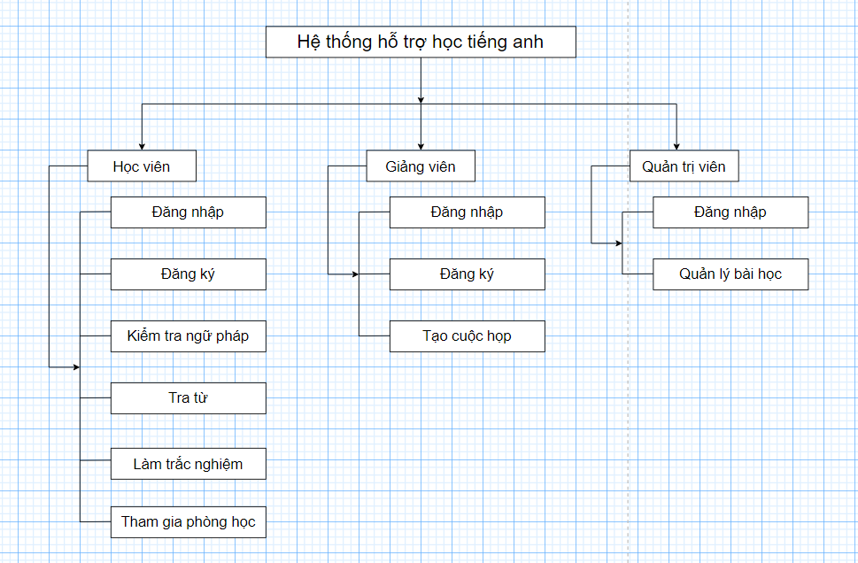

Hình 1: Sơ đồ chức năng tổng quát

* 1. **Sơ đồ Usecase**
     1. **Các tác nhân chính của hệ thống**
* Học viên
* Giảng viên
* Người quản trị hệ thống
  + 1. **Các chức năng chính**
* Học viên:
* Đăng nhập
* Đăng ký
* Sửa lỗi ngữ pháp
* Tra từ
* Làm trắc nghiệm
* Xem lịch phòng học
* Giảng viên:
* Đăng nhập
* Đăng ký
* Tạo meeting
* Người quản trị hệ thống
* Đăng nhập
* Quản lý bài học
  1. **Sơ đồ Usecase tống quát**

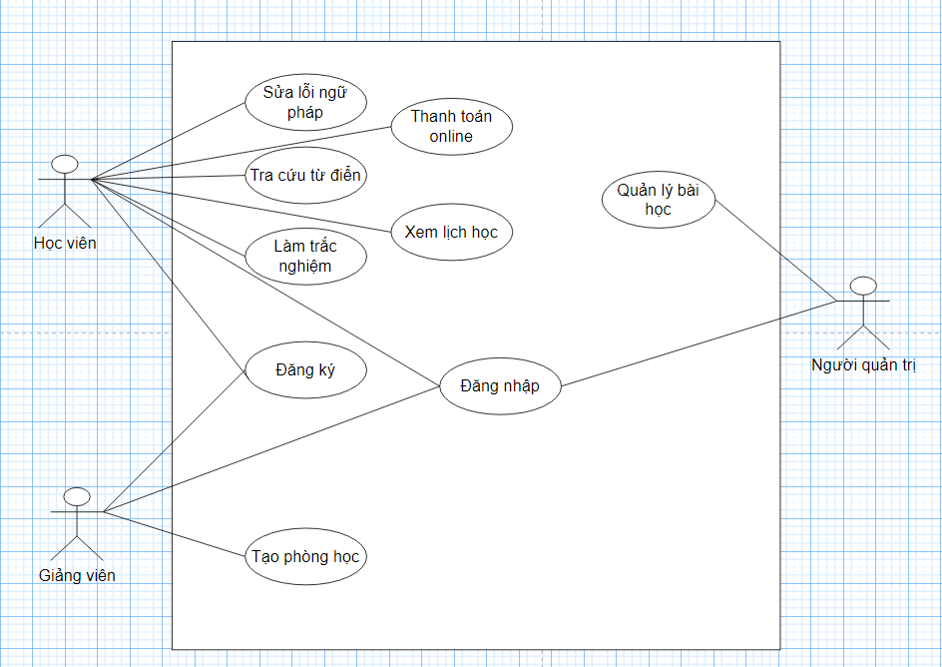

Hình 2: Sơ đồ Usecase tổng quát

* 1. **Phân rã Usecase**
     1. **UC đăng ký**
* Tác nhân: Người dùng.
* Mô tả:

- Cho phép người đăng ký làm thành viên của hệ thống.

- UC này mô tả người dùng cần phải đăng ký để trở thành thành viên. UC bắt đầu khi người dùng chọn chức năng đăng ký và kết thúc khi quá trình đăng ký thành công.

* Tiền điều kiện: Người dùng mở website.
* Luồng sự kiện:

- Người dùng click nút đăng ký tài khoản.

- Giao diện đăng ký thành viên hiển thị.

- Người dùng nhập thông tin cá nhân vào form đăng ký.

- Nhấn nút đăng ký.

- Hệ thống thông báo đăng ký thành công.

- Hệ thống cập nhật thông tin của người dùng vào danh sách quản lý tài khoản.

- UC kết thúc.

* Hậu điều kiện: Người dùng được đăng ký vào hệ thống.

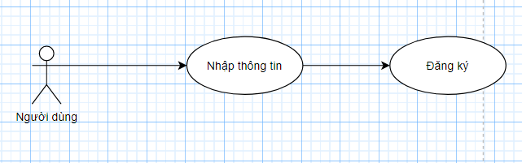

*Hình 3: Usecase đăng ký*

* + 1. **UC đăng nhập**
* Tác nhân: Người dùng.
* Mô tả: UC cho phép người dùng đăng nhập vào hệ thống.
* Tiền điều kiện: Thành viên đã có tài khoản và chưa đăng nhập trên web.
* Luồng sự kiện:

- Chọn chức năng đăng nhập.

- Giao diện đăng nhập hiển thị.

- Nhập tên, mật khẩu vào form đăng nhập.

- Hệ thống kiểm tra quá trình đăng nhập.

- UC kết thúc.

* Hậu điều kiện: Người dùng đăng nhập thành công và có thể sử dụng các chức năng mà hệ thống cung cấp.

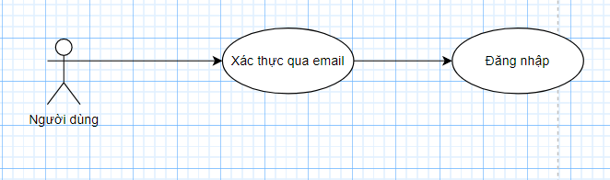

*Hình 4: Usecase đăng nhập*

* + 1. **UC Sửa lỗi ngữ pháp**
* Tác nhân: Người dùng.
* Mô tả: UC cho phép người dùng sữa lỗi ngữ pháp.
* Tiền điều kiện: Người dùng đang sử dụng hệ thống.
* Luồng sự kiện:

- Chọn chức năng sữa lỗi.

- Nhập câu sai - Click “gửi”.

- UC kết thúc.

* Hậu điều kiện: Hiển thị câu đã qua sửa chữa.

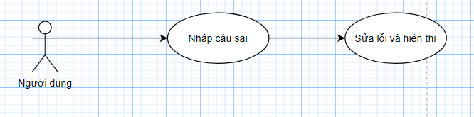

Hình 5: Usecase sửa lỗi ngữ pháp

* + 1. **UC làm trắc nghiệm**
* Tác nhân: Người dùng.
* Mô tả: UC cho phép người dùng làm trắc nghiệm trên hệ thống.
* Tiền điều kiện: Người dùng đang sử dụng hệ thống.
* Luồng sự kiện:

- Chọn chức năng làm trắc nghiệm

- UC kết thúc.

* Hậu điều kiện: Ứng dụng đến giao diện làm trắc nghiệm

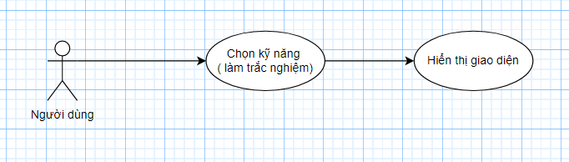

Hình 6: Usecase làm trắc nghiệm

* + 1. **UC tra từ điển**
* Tác nhân: Người dùng.
* Mô tả: UC cho phép người dùng tra từ điển trên hệ thống.
* Tiền điều kiện: Người dùng đang sử dụng hệ thống.
* Luồng sự kiện:

- Chọn chức năng tra từ điển.

- UC kết thúc.

* Hậu điều kiện: Ứng dụng đến giao diện tra từ điển.

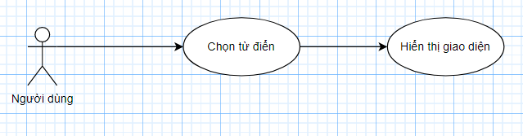

Hình 7: Usecase tra từ điển

* + 1. **UC xem lịch phòng học.**
* Tác nhân: Học viên.
* Mô tả: UC cho phép học viên xem lịch phòng học trên hệ thống.
* Tiền điều kiện: Học viên đã đăng nhập trên hệ thống.
* Luồng sự kiện:

- Chọn chức năng BookMeeting.

- Hệ thống hiển thị thời khoá biểu các lớp học mà giảng viên tạo.

- UC kết thúc.

* Hậu điều kiện: Ứng dụng chuyển đến giao diện thời khoá biểu các lớp học.

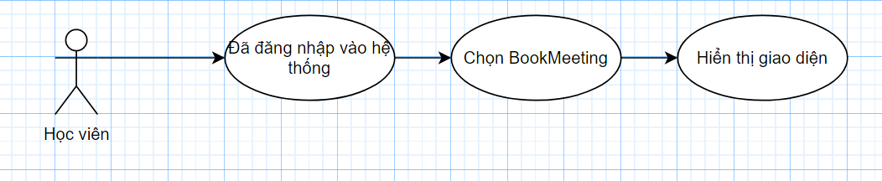

Hình 8: Usecase xem lịch phòng học

* + 1. **UC tạo meeting**
* Tác nhân: Giảng viên.
* Mô tả: UC cho phép giảng viên tạo meeting trên hệ thống.
* Tiền điều kiện: Giảng viên đã đăng nhập trên hệ thống.
* Luồng sự kiện:

- Chọn chức năng BookMeeting.

- Hệ thống hiển thị giao diện nhập thông tin để tạo cuộc họp.

- Click Create a Meeting.

- UC kết thúc.

* Hậu điều kiện: Hệ thống chuyển đến giao diện các phòng mà giảng viên đã tạo.

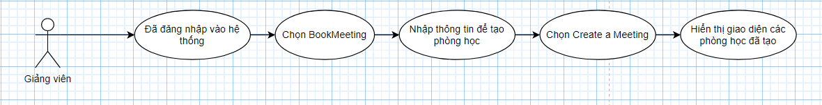

Hình 9: Usecase tạo meeting

* + 1. **UC Thanh toán**
* Tác nhân: Học viên.
* Mô tả: UC cho phép học viên thanh toán các khoá học có tính phí qua thanh toán online.
* Tiền điều kiện: Học viên đã đăng nhập trên hệ thống.
* Luồng sự kiện:

- Chọn chức năng BookMeeting.

- Hệ thống hiển thị giao diện các khoá học.

- Click thanh toán qua paypal hoặc thẻ tín dụng.

- UC kết thúc.

* Hậu điều kiện: Hệ thống chuyển đến giao diện và hiển thị các khoá học vừa đăng kí.

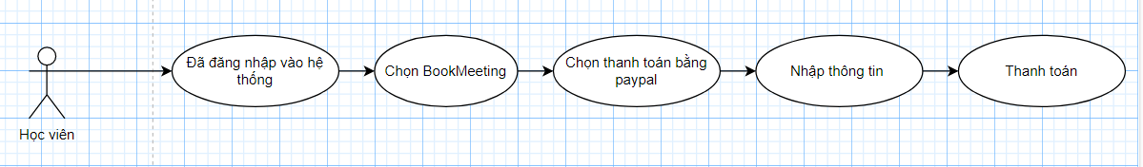

Hình 10: Usecase thanh toán

* + 1. **UC Meeting**
* Tác nhân: Học viên, giảng viên.
* Mô tả: UC cho phép học viên và giảng viên tạo cuộc họp.
* Tiền điều kiện: Học viên, giảng viên đã đăng nhập trên hệ thống.
* Luồng sự kiện:

- Chọn chức năng meeting.

- Hệ thống hiển thị giao diện meeting.

- Click tạo cuộc họp.

- Hệ thống hiển thị giao diện phòng họp.

- UC kết thúc.

* Hậu điều kiện: Hệ thống chuyển đến giao diện phòng họp.

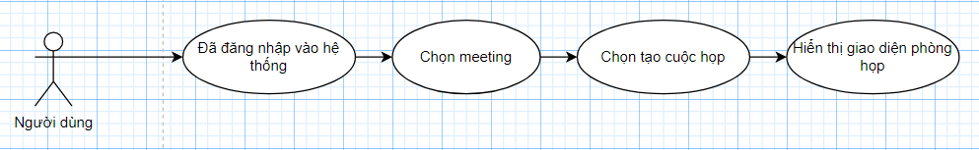

Hình 11: Usecase meeting

* + 1. **UC đăng nhập Admin**
* Tác nhân: Quản trị viên.
* Mô tả: UC cho phép admin đăng nhập vào hệ thống.
* Tiền điều kiện: Người dùng đã có tài khoản và đã đăng nhập trên web.
* Luồng sự kiện:

- Chọn chức năng Cài đặt ở thanh navigation.

- User click “Xong”

- Hệ thống kiểm tra thông tin hợp lệ thì xuất hiện thông báo đổi thành công, nếu không yêu cầu nhập lại.

- Click trở về để quay về giao diện chính.

- UC kết thúc.

* Hậu điều kiện: Ứng dụng quay trở lại giao diện màn hình danh sách báo cáo người dùng đã tạo.

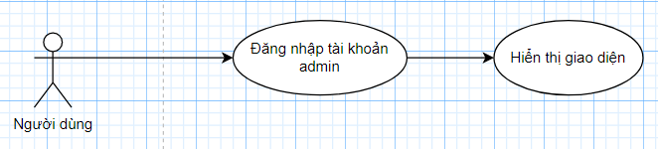

Hình 12: Usecase đăng nhập admin

* + 1. **UC cập nhật bài học**
* Tác nhân: Quản trị viên.
* Mô tả: UC cho phép admin thêm sửa bài học trên hệ thống.
* Tiền điều kiện: Quản trị viên đã đăng nhập thành công trên web quản trị.
* Luồng sự kiện:

- Chọn chức năng update bài học

- Nhập thông tin cần update.

- UC kết thúc.

* Hậu điều kiện: Ứng dụng quay trở lại giao diện màn hình danh sách báo cáo người dùng đã tạo.

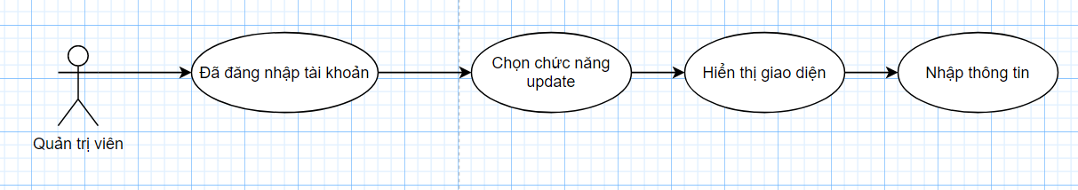

Hình 13: Usecase cập nhật bài học

* 1. **Biểu đồ tuần tự**
     1. **Biểu đồ tuần tự đăng nhập**

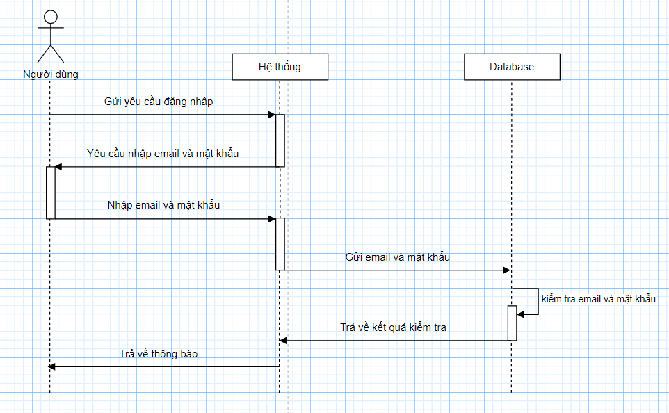

Hình 14: Biều đồ tuần tự đăng nhập

* + 1. **Biều đồ tuần tự đăng ký**

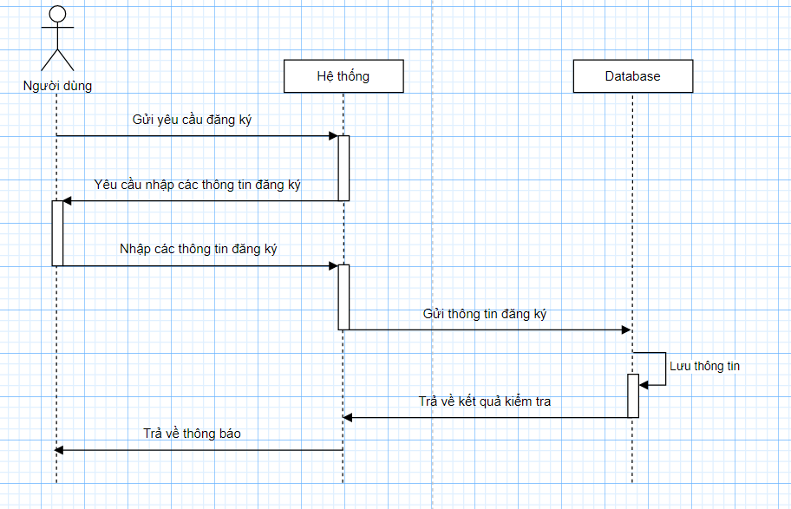

Hình 15: Biểu đồ tuần tự đăng ký

* + 1. **Biểu đồ tuần tự sửa lỗi ngữ pháp**

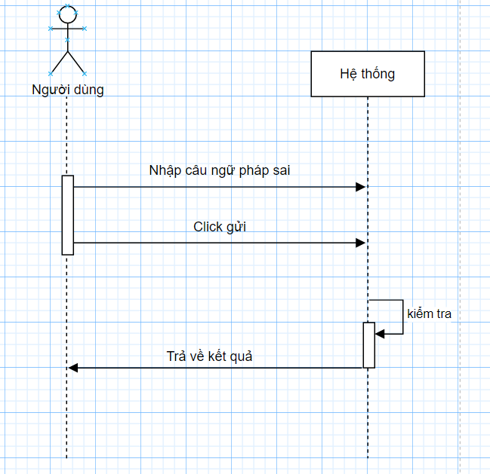

Hình 16: Biều đồ tuần tự sửa lỗi ngữ pháp

* + 1. **Biểu đồ tuần tự làm trắc nghiệm**

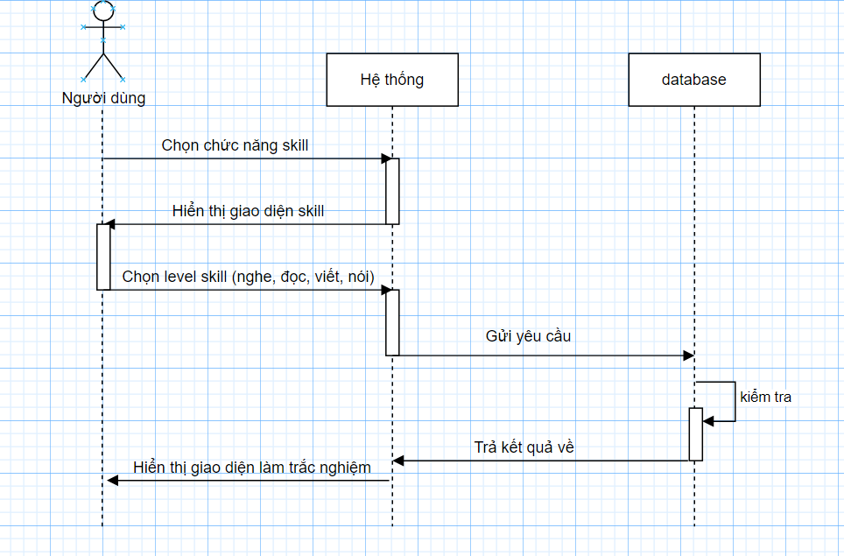

Hình 17: Biều đồ tuần tự làm trắc nghiệm

* + 1. **Biểu đồ tuần tự tra từ điển**

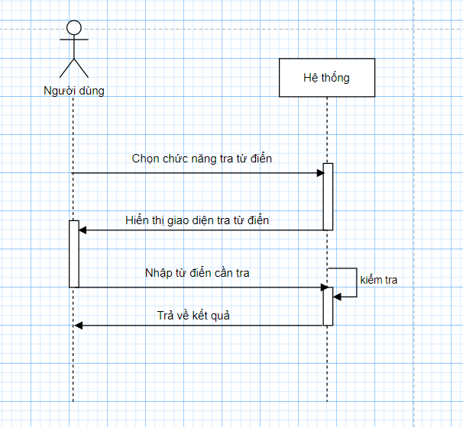

Hình 18: Biểu đồ tuần tự tra từ điển

* + 1. **Biều đồ tuần tự xem lịch học**

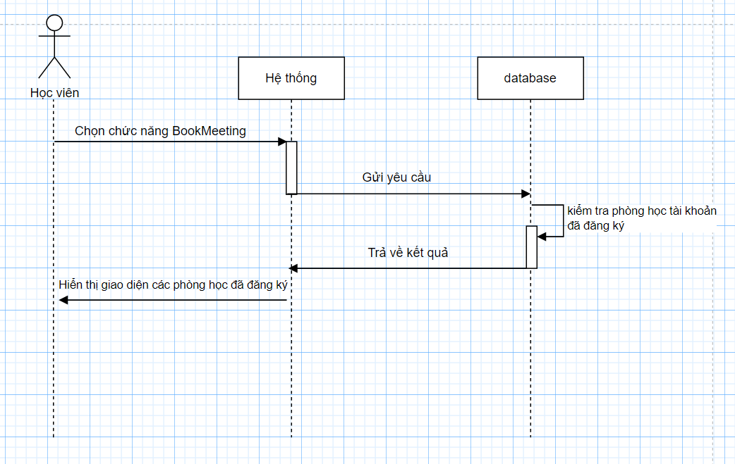

Hình 19: Biểu đồ tuần tự xem lịch học

* + 1. **Biểu đồ tuần tự tạo meeting**

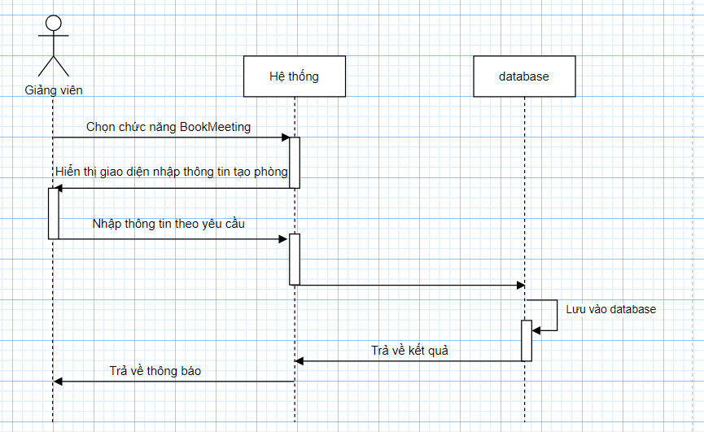

Hình 20: Biều đổ tuần tự tạo meeting

* + 1. **Biểu đồ tuần tự**

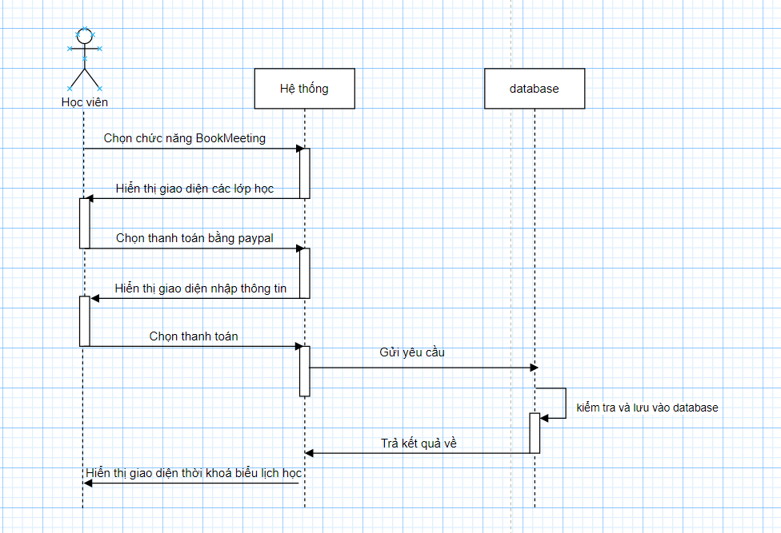

Hình 21: Biểu đồ tuần tự thanh toán

* + 1. **Biểu đồ tuần tự meeting**

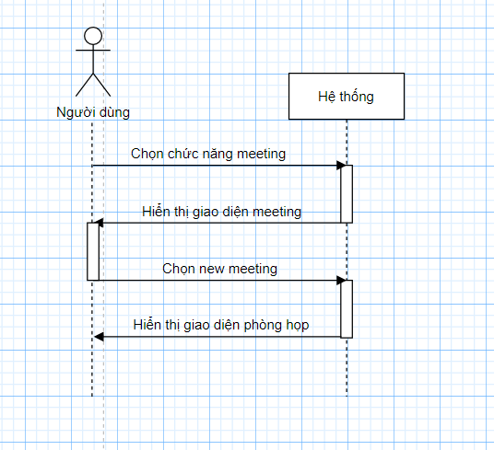

Hình 22: Biểu đồ tuần tự meeting

* + 1. **Biểu đồ tuần tự đăng nhập admin**

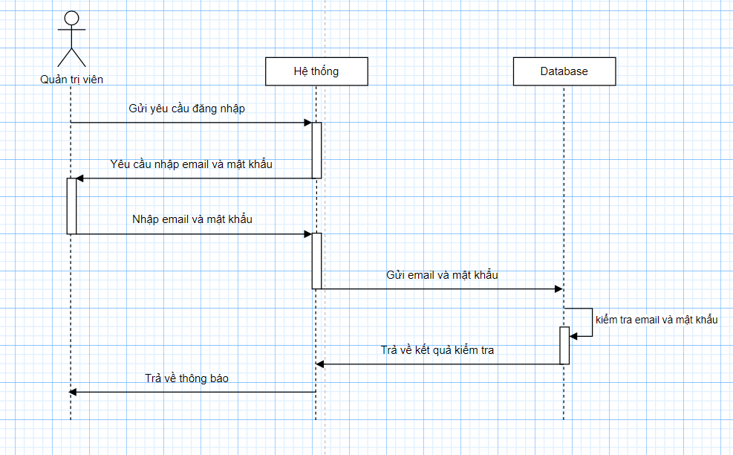

*Hình 23: Biểu đồ tuần tự đăng nhập admim*

* + 1. **Biểu đồ tuần tự quản lý bài học**

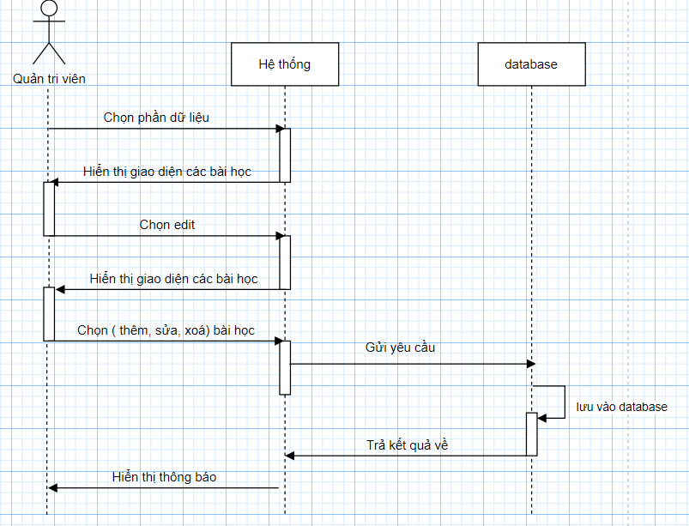

Hình 24: Biểu đồ tuần tự quản lý bài học

* 1. **Thiết kế cơ sở dữ liệu**

Hệ quản trị cơ sở dữ liệu mà tôi lựa chọn sử dụng trong đồ án này là mongoDB. Với các bảng sau:

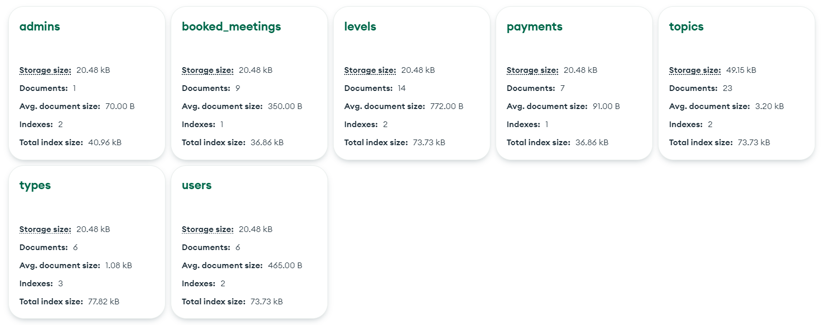

Hình 25: Cơ sở dữ liệu mongodb

* + 1. **Bảng User**

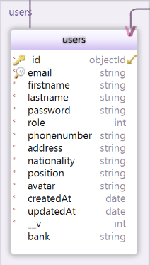

Bảng 15: Bảng User

* + 1. **Bảng BookMeeting**

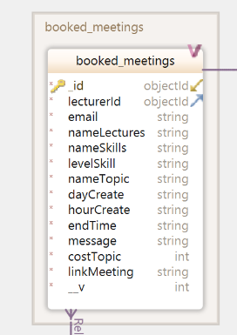

Bảng 16: Bảng BookMeeting

* + 1. **Bảng Payments**

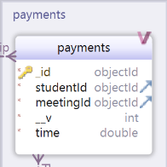

Bảng 17: Bảng Payments

* + 1. **Bảng Topic**

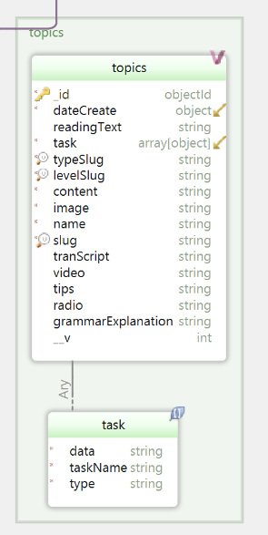

Bảng 18: Bảng Topic

* + 1. **Bảng Level**

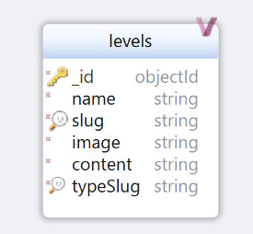

Bảng 19: Bảng Level

* + 1. **Bảng Type**

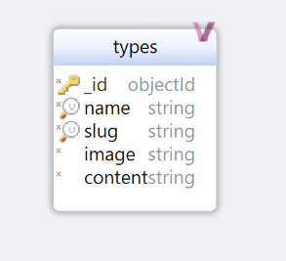

Bảng 20: Bảng Type

1. THIẾT KẾ GIAO DIỆN
   1. **Giao diện trang chủ**

Giúp người dùng sửa lỗi ngữ pháp qua dạng test hoặc hình ảnh.

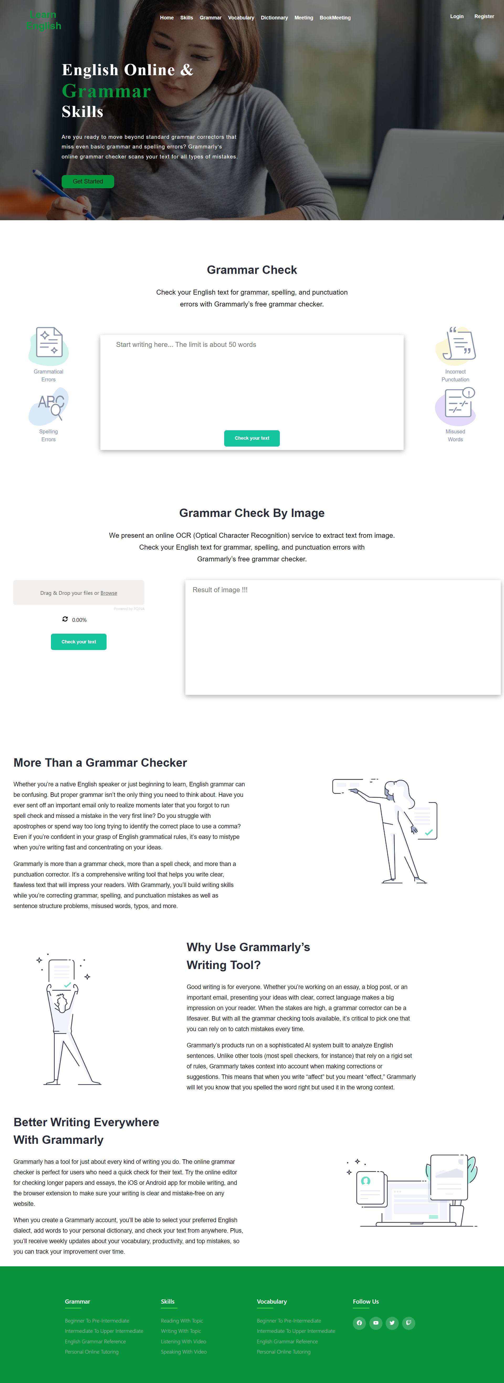

Hình 26: Giao diện trang chủ

* 1. **Giao diện trang writing**

Giao diện kỹ năng giúp người dùng đọc tài liệu theo nhiều kĩ năng khác nhau.



Hình 27: Giao diện trang writing

* 1. **Giao diện trang làm trắc nghiệm**

Giúp người dùng có thể làm các bài kiểm tra củng cố kiến thức.

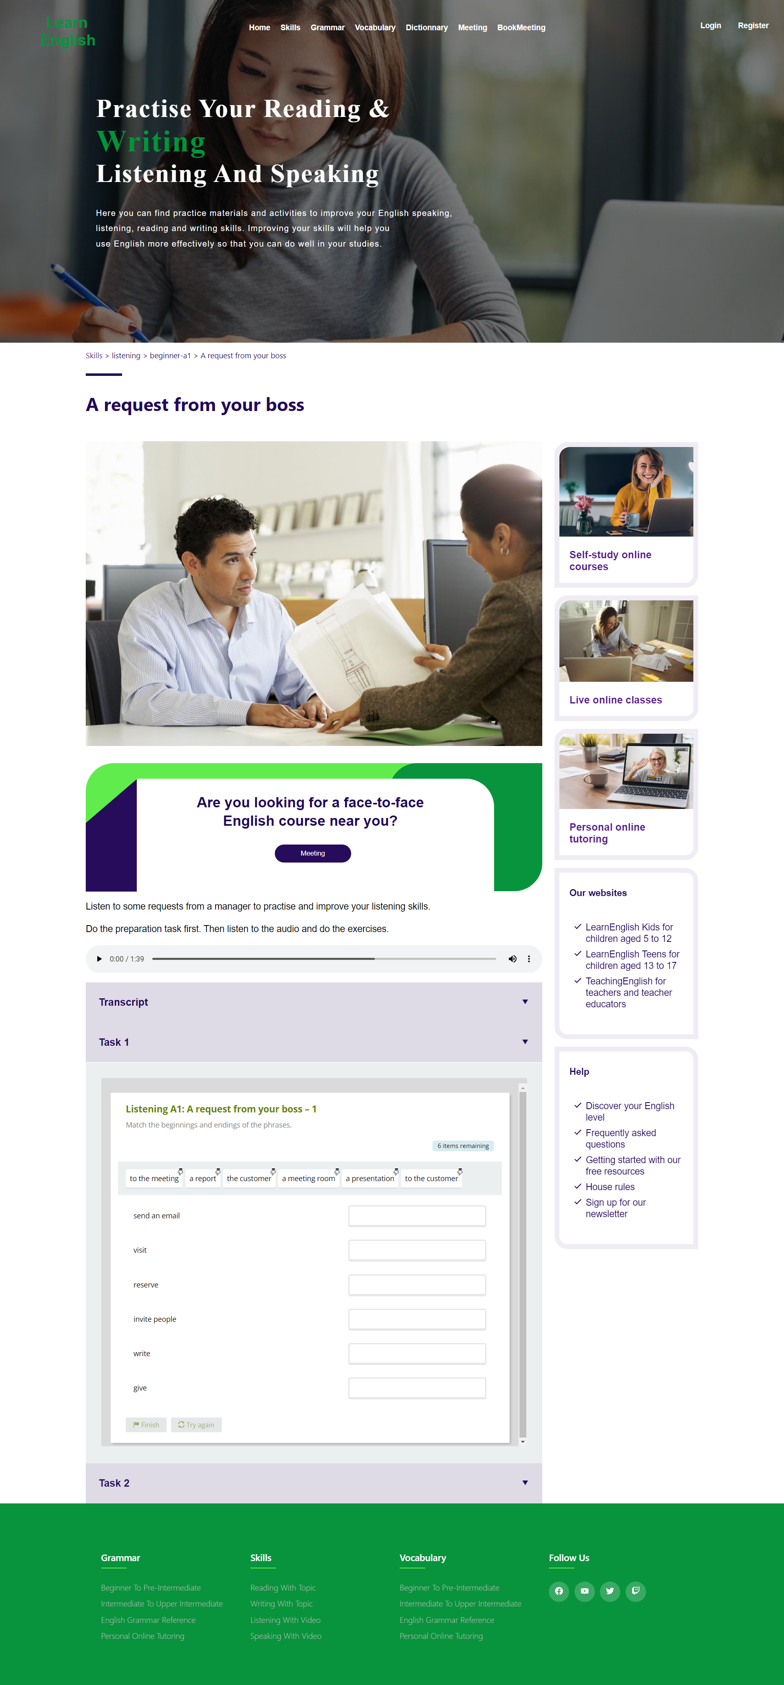

Hình 28: Giao diện trang làm trắc nghiệm

* 1. **Giao diện trang grammar**

Giao diện ngữ pháp giúp người dùng có thể đọc nhiều tài liệu về ngữ pháp khác nhau.

Hình 29: Giao diện trang grammar

* 1. **Giao diện trang vocabulary**

Giúp người dùng học thêm đươc nhiều từ vựng.

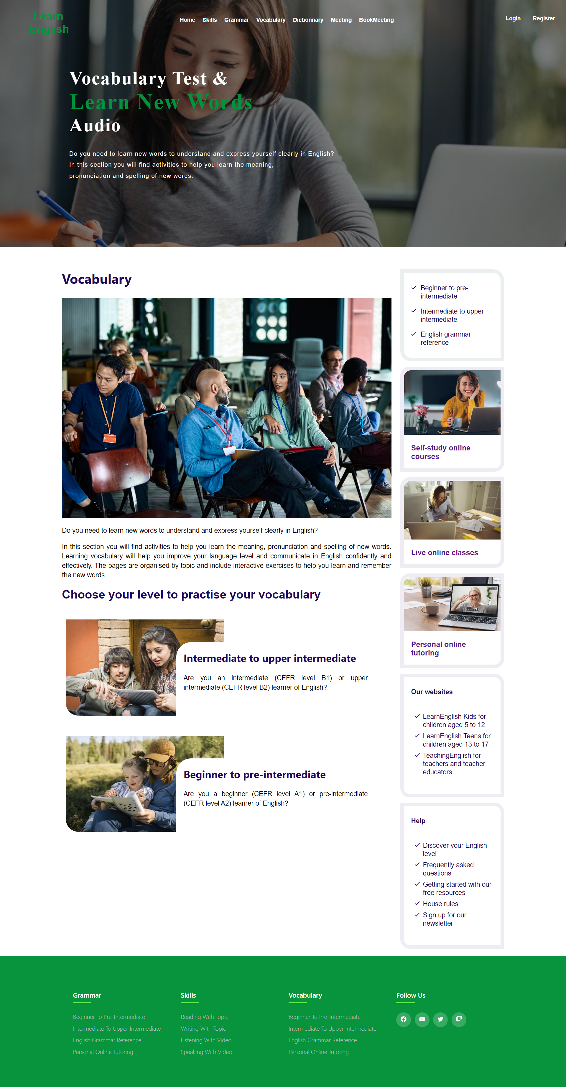

Hình 30: Giao diện trang vocabulary

* 1. **Giao diện trang dictionnary**

Giúp người dùng tra các từ điển và hiển thị các trường hợp sử dụng.

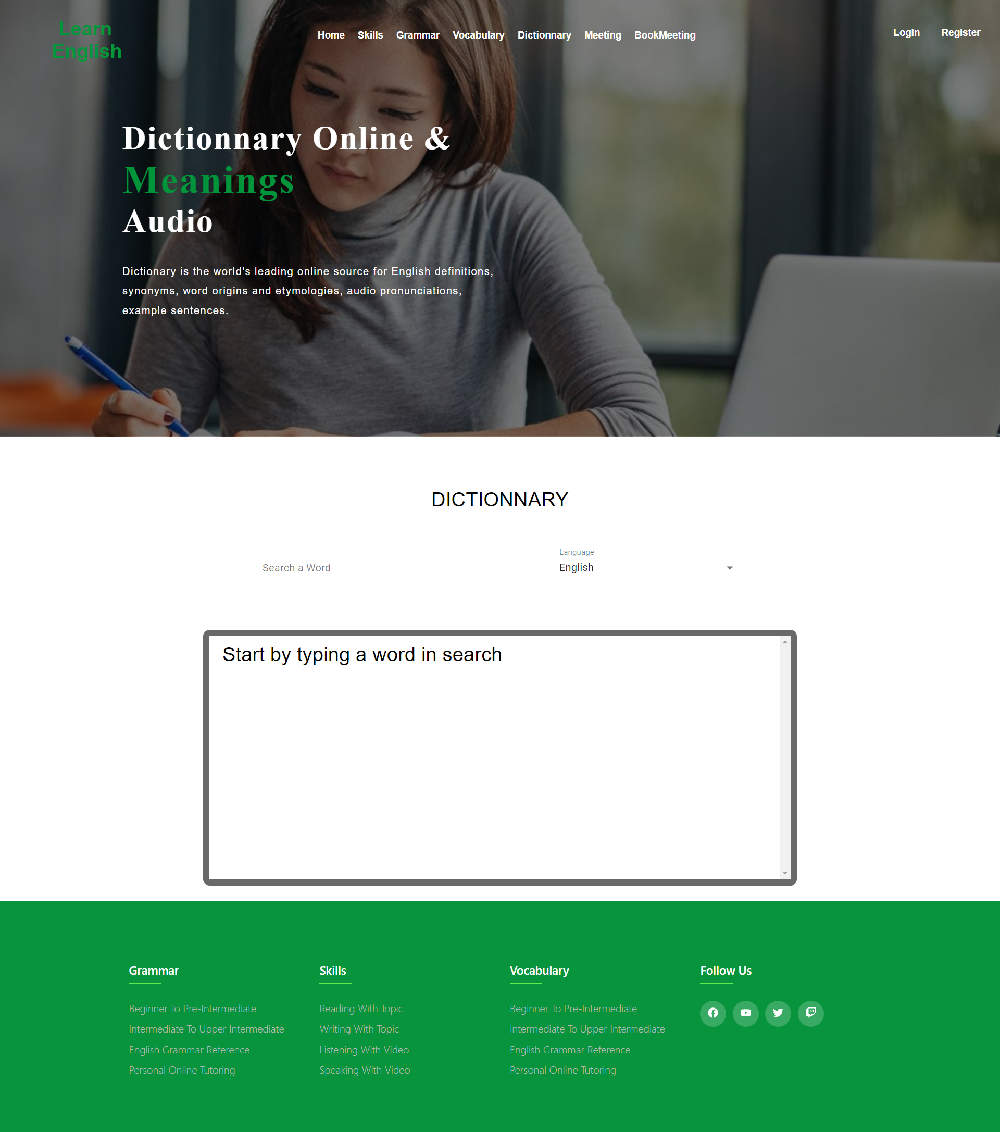

Hình 31: Giao diện trang dictionnary

* 1. **Giao diện trang meeting**

Giúp người dùng tạo cuộc họp.

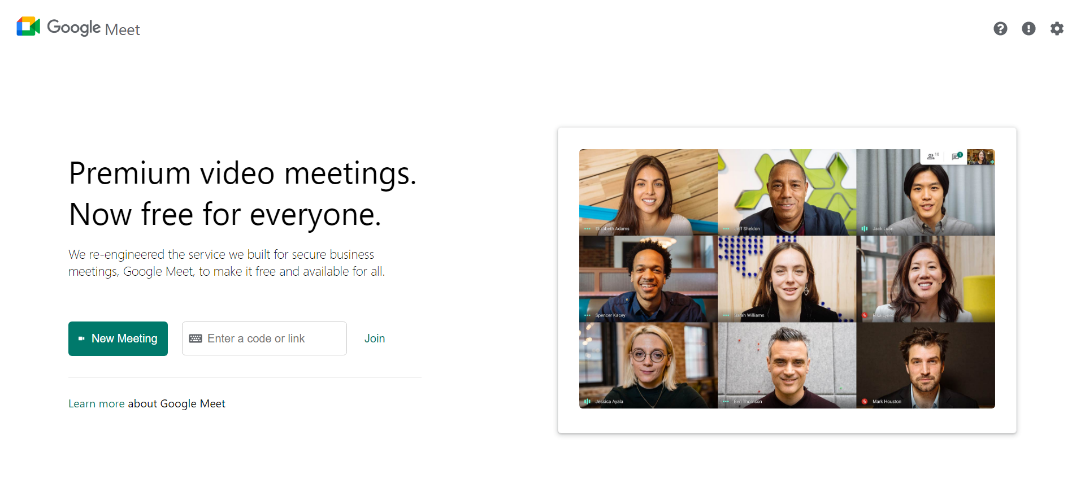

Hình 32: Giao diện trang meeting

* 1. **Giao diện trang bookmeeting học viên**

Giúp học viên có thể xem và đăng ký các lớp học theo trình độ. Học viên có thể xem lịch buổi học thông qua thời khoá biểu.

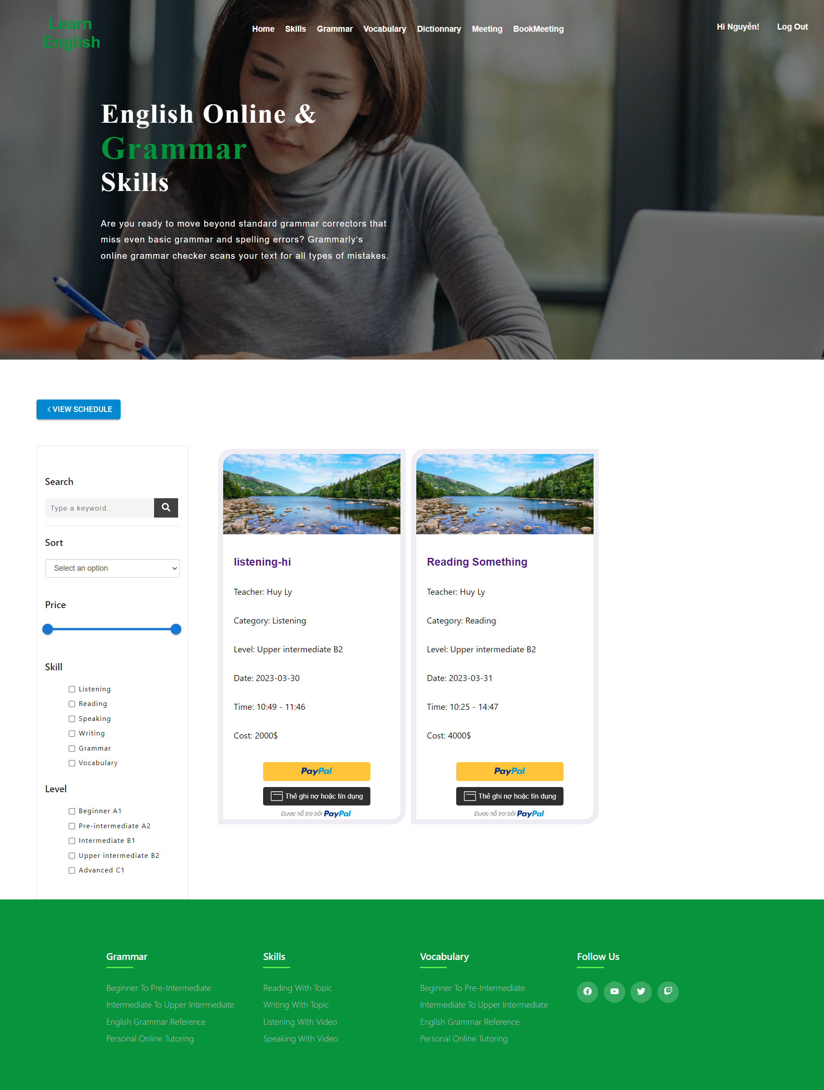



Hình 33: Giao diện trang đăng ký lớp và xem lịch phòng

* 1. **Giao diện trang tạo meeting giảng viên**

Giúp giảng viên đăng ký cuộc họp.

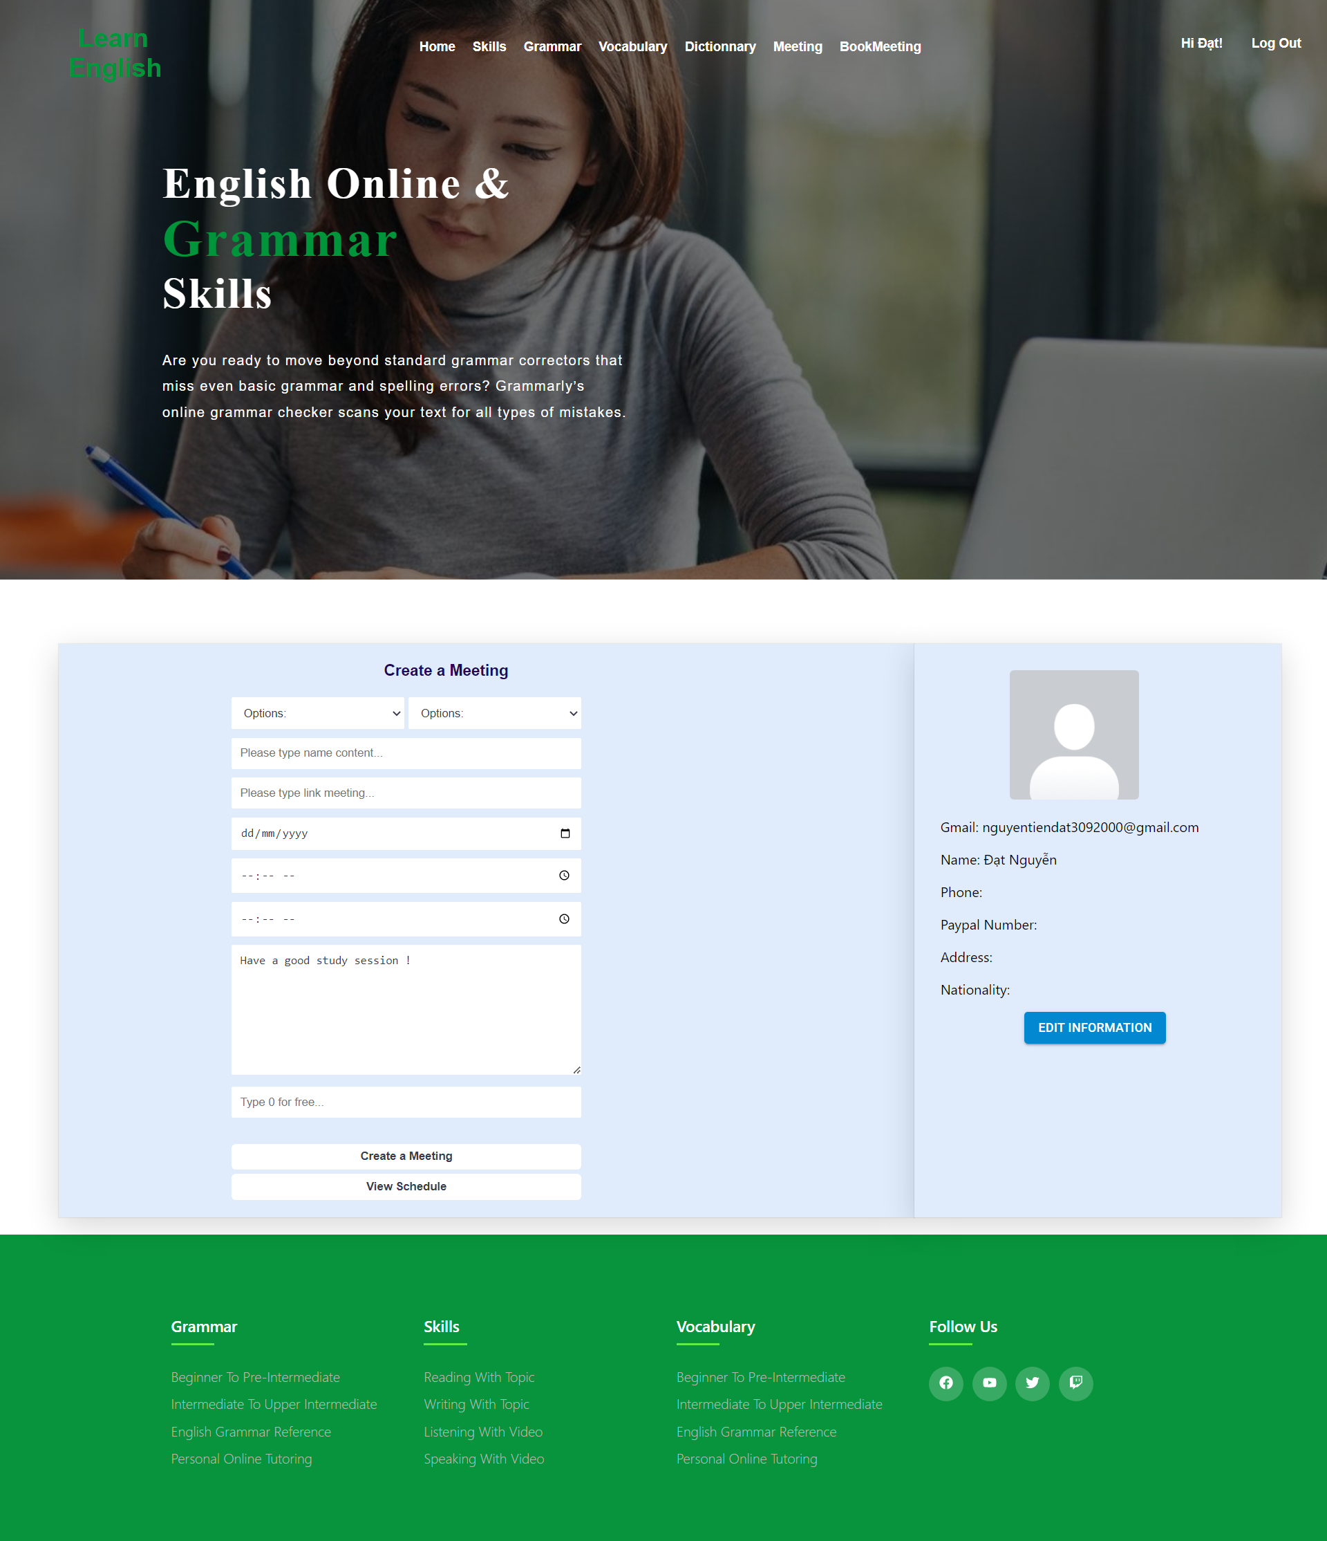

Hình 34: Giao diện trang tạo meeting giảng viên

* 1. **Giao diện trang đăng nhập admin**

Giúp người quản trị có thể đăng nhập vào trang.

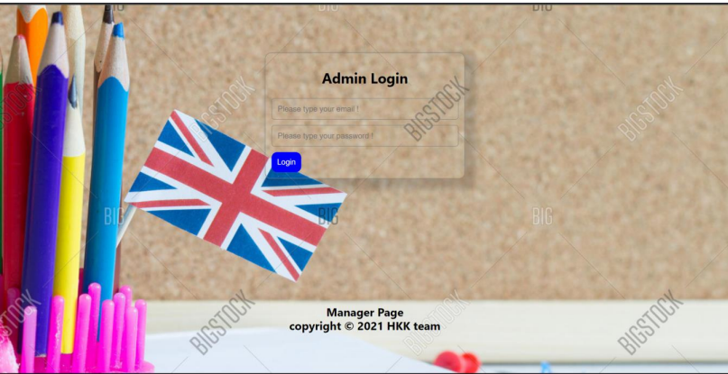

Hình 35: Giao diện trang đăng nhập admin

* 1. **Giao diện trang chủ admin**

Giúp người quản trị quản lý các thông tin về các bài học.

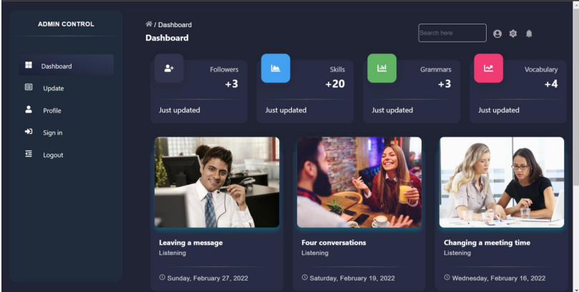

Hình 36: Giao diện trang chủ admin

* 1. **Giao diện trang quản lý bài học**

Giúp người quản trị cập nhật các bài học.

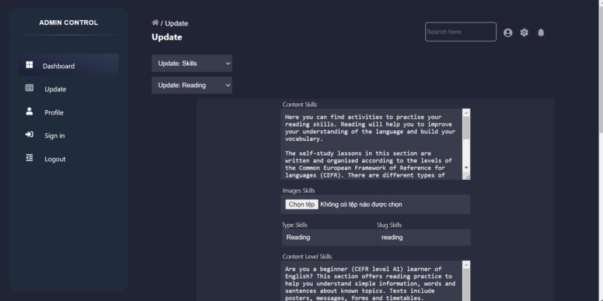

Hình 37: Giao diện quản lý bài học

* 1. **Giao diện trang phòng meeting**

Giúp học viên và giảng viên trao đổi trong cuộc họp.

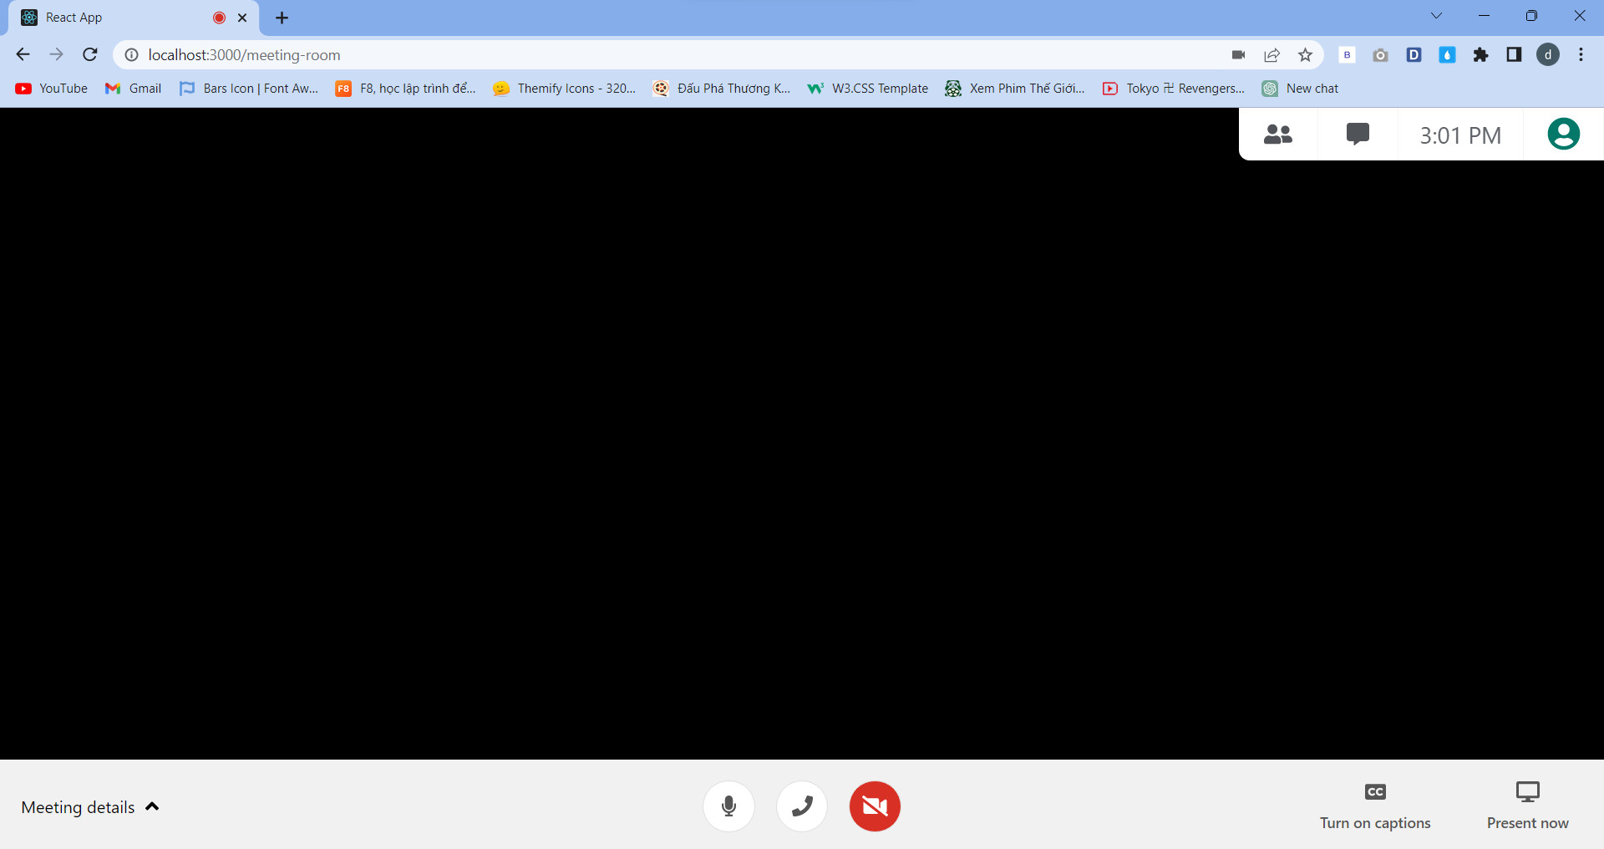

Hình 38: Giao diện phòng meeting

KẾT LUẬN

* Kết quả đạt được
* *Về ứng dụng:*

- Sau khi hoàn tất website đã phát triển được một số tính năng như bản thiết kế ban đầu đặt ra.

Các tính năng hoàn tất:

+ Đăng nhập

+ Đăng kí

+ Gửi gmail thông báo

+ Sữa lỗi ngữ pháp

+ Làm trắc nghiệm

+ Tra từ điển

+ Tạo cuộc họp online

+ Xem thời khoá biểu lớp học

+ Thanh toán khoá học

- Giao diện tương đối thân thiện và dễ sử dụng.

- Hệ thống thông báo rõ ràng và hoàn chỉnh.

- Về phần kĩ năng: nâng cao khả năng lập trình website với bộ công nghệ thích hợp, xây dựng đa dạng các chức năng.

* *Về trang web quản trị:*

- Đáp ứng các yêu cầu cơ bản như quản lý tài khoản, quản lý bài học,…

* Các hạn chế còn tồn tại

- Chưa tận dụng được tốt các công nghệ trogn sản phẩm.

* Hướng phát triển

- Kế thừa và phát triển thành một trang website học tiếng anh hoàn chỉnh và có thể thương mại hóa. Chỉnh sửa lỗi hoàn thành toàn diện sản phẩm.

TÀI LIỆU THAM KHẢO

[1]. *Get programming with Node.js – Jonathan Wexler.*

[2].[*Masterin*](https://nodejs.org/en/)*g Node.js – Sandro Pasquali.*

[3].[*MongoDB*](https://www.mongodb.com/) *in action – Kyle Banker.*

[4]. *Python crash course – Eric Matthes.*

[5]. *Python Cookbook – David Beazly & Brian K.Jones.*

[6]. *Learning React – Alex Banks & Eve Porcello.*

[7]. *React in action – Mark Tielens Thomas.*